Requirements Analysis Document

Indice

1. Introduction
2. Proposed system
   1. Overview
   2. Functional requirements
   3. Nonfunctional requirements
   4. System models
      1. Scenarios
      2. Users diagram
      3. Use case model
      4. Object model
         1. Class diagrams
      5. Dynamic models
         1. Sequence diagrams
         2. StateChart diagrams
      6. User interface
         1. Navigational path
         2. Screen
3. Glossary

2.2 Requisiti funzionali

Priorità: 1:alta, 2:media, 3:bassa

**[FR01]** Il sistema deve permettere al guest di registrarsi **[priorità 1]**

**[FR02]** Il sistema deve permettere all’utente registrato di fare il login **[priorità 1]**

**[FR03]** Il sistema deve permettere all’utente registrato di fare il logout **[priorità 1]**

**[FR04]** il sistema deve permettere all’utente registrato di recuperare la password **[priorità 3]**

**[FR05]** Il sistema deve permettere al guest di visionare il catalogo e navigare nel sito **[priorità 1]**

**[FR06]** Il sistema deve permettere di visionare i dettagli di un prodotto **[priorità 1]**

**[FR07]** Il sistema deve permettere la suddivisione dei prodotti in categorie **[priorità 1]**

**[FR08]** Il sistema deve permettere al cliente e al guest l’aggiunta al carrello di un prodotto **[priorità 1]**

**[FR09]** Il sistema deve permettere di acquistare prodotti solo ai clienti **[priorità 1]**

**[FR10]** Il sistema deve permettere la rimozione di un articolo dal carrello **[priorità 1]**

**[FR11]** Il sistema deve permettere la modifica della quantità di un articolo aggiunto dal carrello **[priorità 1]**

**[FR12]** Il sistema deve permettere la visualizzazione dello storico degli ordini ai clienti **[priorità 2]**

**[FR13]** Il sistema, per ogni ordine di un cliente, deve poter mostrare il dettaglio dell’ordine contenente l’elenco dei prodotti acquistati **[priorità 3]**

**[FR14]** Il sistema per ogni ordine di un cliente, deve poter visualizzare la fattura **[priorità 3]**

**[FR15]** il sistema deve permettere al cliente di modificare i propri dati **[priorità 3]**

**[FR16]** il sistema deve permettere al cliente di inserire un nuovo indirizzo di spedizione **[priorità 3]**

**[FR17]** il sistema deve permettere al cliente di modificare gli indirizzi di spedizione **[priorità 3]**

**[FR18]** il sistema deve permettere al cliente di eliminare gli indirizzi di spedizione **[priorità 3]**

**[FR19]** il sistema deve permettere al cliente di inserire una nuova carta di credito **[priorità 3]**

**[FR20]** il sistema deve permettere al cliente di eliminare una carta di credito **[priorità 3]**

**[FR21]** il sistema deve permettere al cliente di eliminare il proprio account **[priorità 3]**

**[FR22]** Il sistema deve permettere agli admin di registrare nuovi gestori del catalogo **[priorità 1]**

**[FR23]** Il sistema deve permettere agli admin di registrare nuovi gestori ordini **[priorità 1]**

**[FR24]** Il sistema deve permettere ai gestori del catalogo di visualizzare un elenco contenente tutti i prodotti del catalogo **[priorità 1]**

**[FR25]** Il sistema deve permettere ai gestori del catalogo di inserire un nuovo prodotto nel catalogo **[priorità 1]**

**[FR26]** Il sistema deve permettere ai gestori del catalogo di modificare un prodotto nel catalogo **[priorità 1]**

**[FR27]** Il sistema deve permettere ai gestori del catalogo la cancellazione di un prodotto dal catalogo **[priorità 1]**

**[FR28]** Il sistema deve permettere ai gestori ordini di visualizzare l’elenco degli ordini complessivi **[priorità 1]**

**[FR29]** Il sistema deve permettere ai gestori ordini di visualizzare l’elenco degli ordini complessivi dalla data alla data **[priorità 3]**

**[FR30]** Il sistema deve permettere ai gestori ordini di visualizzare l’elenco degli ordini complessivi dalla data alla data e per cliente **[priorità 3]**

**[FR31]** il sistema deve permettere all’utente generico di ricercare prodotti o per tipo o per annata oppure considerando sia il tipo e sia l’annata **[priorità 3]**

**[FR32]** il sistema deve permettere al cliente di inserire un nuovo indirizzo di spedizione in fase di acquisto **[priorità 1]**

**[FR33]** il sistema deve permettere al cliente di inserire una nuova carta di credito in fase di acquisto **[priorità 1]**

2.3 Requisiti non funzionali

* **Usabilità** 
  + - **[NFR01]:** Il sito dovrà essere responsive e dovrà adattarsi a diversi dispositivi e risoluzioni **[priorità 1]**
* **Affidabilità**
  + - **[NFR02]:** il sistema dovrà essere in grado di gestire input errati dall’utente, generando finestre di popup per interagire con l’utente cercando di far correggere l’immissione dei dati **[priorità 1]**
    - **[NFR03]:** il sistema dovrà essere in grado di gestire manomissioni tramite sql injection **[priorità 1]**
    - **[NFR04]:** il sistema utilizzerà un protocollo per la comunicazione sicura attraverso una rete di computer utilizzato su Internet (https) **[priorità 2]**
    - **[NFR05]:** il sistema provvederà a crittografie i dati sensibili dell’utente tramite crittografia MD5 **[priorità 2]**
* **Prestazioni**
  + - **[NFR06]:** il sistema dovrà garantire un tempo di risposta relativamente basso (<4s) anche in condizioni di traffico elevato **[priorità 2]**
    - **[NFR07]:** per inserire un nuovo prodotto l’amministratore deve impiegare meno di 3 min **[priorità 2]**
    - **[NFR08]:** il sistema dovrebbe sopportare la connessione di 300 utenti simultaneamente, senza subire crolli **[priorità 3]**
* **Implementazione**
  + - **[NFR09]:** Il sistema viene sviluppato seguendo pattern MVC per garantire una facile manutenzione e integrazione **[priorità 1]**
    - **[NFR10]:** Il sistema sarà sviluppato tramite utilizzo di: Java, Html, JavaScript, JQuery, CSS, Gson, XML e Ajax **[priorità 1]**

2.4.1 Scenarios

|  |
| --- |
| SCN01 Nome Scenario: Acquisto di un prodotto |
| Luca è un amante del vino che si collega al nostro sito web per visionare i prodotti proposti. Giunto sul nostro sito, visualizza il catalogo che è composto da una griglia contenente per ogni riquadro la foto, il nome, il prezzo della bottiglia in vendita e un bottone “aggiungi al carrello”. Luca scorrendo il catalogo viene incuriosito dal vino “feudi di san Gregorio – fiano di Avellino DOCG - 2018” e decide di vedere le sue caratteristiche, quindi clicca sull’immagine del prodotto e viene indirizzato alla pagina della scheda descrittiva di quest’ultimo. Nella pagina in cui è giunto, Luca vede l’immagine della bottiglia e una descrizione dettagliata di essa, decide quindi di aggiungere il prodotto al carrello tramite il pulsante “aggiungi al carrello”. Una volta premuto il pulsante si apre una finestra in cui Luca, tramite un’area di testo che riporta la quantità massima disponibile, può inserire la quantità di bottiglie che vuole acquistare. Luca vuole acquistare tre bottiglie ma, nel campo di testo nel quale deve inserire la quantità, il sito riporta “max 2” e quindi inserisce 2 nel campo di testo. Clicca sul pulsante “aggiungi al carrello” e Il sito mostra una finestra popup con il messaggio “prodotto aggiunto al carrello”, luca clicca ne popup sul pulsante “ok” e continua la sua navigazione.  Luca continuando la navigazione si rende conto che gli servirebbe una bottiglia di prosecco da abbinare a un dolce, clicca nella navbar il pulsante “spumanti” e viene indirizzato nel catalogo dedicato agli spumanti, il quale ha lo stesso lay-out del catalogo precedente. Scorrendo la pagina degli spumanti, Luca decide di comprare una bottiglia di “Mionetto prosecco”, aggiungendola al carrello tramite il pulsane “aggiungi al carrello” che si trova al di sotto il prezzo del prodotto. Così facendo si apre una finestra in cui, tramite un’area di testo che riporta la quantità massima disponibile, può inserire la quantità di bottiglie che vuole acquistare. Luca inserisce 1 nell’area di testo e preme il pulsante “aggiungi al carrello” e Il sito mostra una finestra popup con il messaggio “prodotto aggiunto al carrello”, luca clicca ne popup sul pulsante “ok” e continua la sua navigazione.  Dopo aver scelto i prodotti di cui ha bisogno, luca decide di recarsi nel carrello tramite il bottone con l’icona del carrello presente nella navbar.  Giunto nel carrello, luca visualizza per ogni prodotto la foto, il nome, un pulsante con l’icona del cestino per eliminarlo dal carrello, il prezzo totale in base alla quantità, un’area di testo e un bottone per modificarne la quantità.  In fondo alla pagina Luca clicca sul pulsante “procedi all’acquisto” e viene reindirizzato alla pagina dell’accesso in quanto non è ancora registrato.  Nella pagina di accesso Luca si trova davanti al form di login e preme sul pulsante “registrati” al di sotto del form. A questo punto si apre una finestra contenente un form per la registrazione, Luca compila il form di registrazione inserendo i propri dati:  cognome: papa, nome:luca e i dati di login: email:[lucapapa04@gmail.com](mailto:lucapapa04@gmail.com), password:mosto345.  Una volta compilato il tutto, clicca sul pulsante “registrati” ma, prima di essere reindirizzato nel carrello, accede alla sua casella di posta per confermare la registrazione e successivamente viene reindirizzato nel carrello, dove clicca il pulsante “procedi all’acquisto”. Dato che Luca si è appena registrato e quindi non ha inserito alcun indirizzo di spedizione, nella pagina in cui è stato indirizzato vi è un pulsante “aggiungi nuovo indirizzo”, Luca clicca sul pulsante e inserisce i seguenti dati nel form: nome: luca, cognome:papa, indirizzo:via della libertà 12, città:trevico, provincia:AV, cap:83054, alias:casa e preme su “salva”.  Dopo aver salvato l’indirizzo di spedizione, potrà selezionale l’indirizzo creato in precedenza, attraverso l’alias. Successivamente, nella stessa pagina deve selezionare la carta di credito ma, visto che si è appena registrato, clicca sul pulsante “aggiungi nuova carta di credito”, compila il form con i seguenti dati: nome:Luca, cognome:papa, numero di carta: 4890252675103172, scadenza: 02/2026, ccv:293 e preme il pulsante “salva” . Dopo aver salvato i sui dati della carta, potrà selezionare la carta creta attraverso un bottone che racchiude i dati della carta.  Successivamente alla selezione della carta clicca su “checkout” e l’operazione di acquisto termina con un messaggio di successo da parte del sito che gli confermerà l’acquisto tramite email. |

|  |
| --- |
| SCN02 Nome Scenario: Registrazione di un cliente |
| Pippo dopo aver navigato nel nostro sito web, decide di registrarsi per poter acquistare delle bottiglie di vino. Dalla home del sito che visualizza il catalogo, pippo clicca sul pulsante “accedi” e viene indirizzato nella pagina contenente il form di login, e preme sul pulsante “registrati” al di sotto del form. A questo punto si apre una finestra contenente un form per la registrazione.  Pippo compila il form di registrazione in questo modo:  Cognome: lo Surdo, nome:Pippo e i dati di login: email:[pippolosurdo43@gmail.com](mailto:pippolosurdo43@gmail.com), password:biancolatte.  Una volta compilato il tutto, clicca sul pulsante “registrati” ma, prima di essere reindirizzato nel catalogo, accede alla sua casella di posta per confermare la registrazione e successivamente viene reindirizzato nel catalogo.(possono trascorrere massimo 10 minuti dalla registrazione alla conferma, altrimenti dovrà registrarsi di nuovo) |

|  |
| --- |
| SCN03 Nome Scenario: Visualizzazione fattura di un determinato ordine di un cliente |
| Luca che è un cliente del sito, dopo aver organizzato una festa con i suoi amici, vuole visualizzare la fattura delle spese dell’alcool e quindi si reca sul nostro sito dove ha acquistato del vino e dello spumante.  Recatosi sul sito, Luca, clicca sul pulsante “accedi” presente nella navbar e viene indirizzato nella pagina contenente il form per il login. Luca inserisce i suo dati per il login:  email:”[lucapapa04@gmail.com](mailto:lucapapa04@gmail.com)” e password:mosto345, successivamente clicca su “login” e viene indirizzato alla home del sito.  Nella navbar Luca clicca sul suo nome presente sulla destra e gli viene mostrato un menu a tendina che contiene: “i miei ordini”, “il mio profilo” e “logout”. Luca clicca sulla voce “i miei ordini” e si ritrova nella pagina contenetene una tabella che riporta tutti gli ordini che ha effettuato. Nella tabella vi sono: il numero dell’ordine, l’indirizzo, la data, il totale e un pulsane “dettaglio”.  Luca sceglie la riga della tabella contenente l'ordine: n.ordine: 34, indirizzo: via della libertà 12, data: 13/04/2020, totale: 150 € e premi il pulsante "dettaglio". La pagina che viene visualizzata cliccando sul pulsante "dettaglio" contiene la lista dei prodotti che ha acquistato Luca in quell'ordine, per ogni prodotto abbiamo: l'immagine, la descrizione, la quantità, l'Iva, il prezzo di acquisto unitario e il totale per il prodotto. Sotto la lista dei prodotti vi è il totale dell’ordine.  Nella parte inferiore della pagina Luca clicca sul pulsante "visualizza fattura" e viene aperta una finestra con la fattura dell’ordine. |

|  |
| --- |
| SCN04 Nome Scenario: Inserimento di un prodotto nel catalogo |
| Rocco, l’amministratore del sito, vuole inserire un nuovo prodotto nel catalogo. Recatosi sul sito, clicca nella navbar il pulsante “accedi” e viene indirizzato nella pagina dell’accesso dove inserisce le sue credenziali nel form di login: email:”rocco04@gmail.com” password:”root” e preme il pulsante “login”.  Dopo essersi loggato, Rocco si trova nella pagina dell’amministrazione che mostra tutti i prodotti del catalogo, per ognuno di essi viene visualizzato: l’immagine, il codice, il nome, la descrizione, il tipo, l’annata, il prezzo, la disponibilità e l’icona del cestino per eliminarlo dal catalogo.  Oltre alla visualizzazione dei prodotti del catalogo vi sono due form: uno per l’inserimento di un nuovo prodotto e l’altro per la modifica, Rocco compila il form dell’inserimento con i seguenti dati: nome: “Principano Ferdinando”, categoria: ”rossi”, descrizione:” Annata: 2016 Denominazione: Barolo DOCG Vitigni: nebbiolo 100% Alcol: 13% Formato: 0.75l Consumo ideale: 2020/2033 Temperatura di servizio: 16/18 °C Momento per degustarlo: Cena tra amici Abbinamenti: Secondi di carne rossa”, tipo: ”nebbiolo”, annata: 2016, prezzo:”33,50”, disponibilità:”5”. Inseriti tutti i dati clicca su “scegli file” per selezionare l’immagine del prodotto e una volta controllato tutti i campi clicca sul pulsante “add” per aggiungere il prodotto al catalogo. |

|  |
| --- |
| SCN05 Nome Scenario: Modifica del prodotto |
| Giovanni, l’amministratore del sito vuole modificare un prodotto presente nel catalogo perché il fornitore ha aumentato il prezzo di quel determinato prodotto.  Raggiunto il sito, Giovanni clicca nella navbar il pulsante “accedi” e viene indirizzato nella pagina dell’accesso dove inserisce le sue credenziali nel form di login: email:”giovanni335@gmail.com” password:”rootGio” e preme il pulsante “login”.  Dopo essersi loggato, si trova nella pagina dell’amministrazione che mostra tutti i prodotti del catalogo, per ognuno di essi viene visualizzato: l’immagine, il codice, il nome, la descrizione, il tipo, l’annata, il prezzo, la disponibilità e l’icona del cestino per eliminarlo dal catalogo.  Scorrendo i prodotti del catalogo, Giovanni individua il prodotto da modificare e vede che il suo codice è “32”, si reca quindi nel form presente nella pagina per modificare il prodotto.  Nel form viene chiesto di selezionare il codice del prodotto da modificare, Giovanni tramite il menu a tendina seleziona il codice “32” e preme sul pulsante “seleziona”, a questo punto gli viene mostrato un form con tutti i dati del prodotto: nome: “Elena Walch ”, categoria: ”bianchi”, descrizione:” Annata: 2019 Denominazione: Alto Adige DOC Vitigni: Gewürztraminer 100% Alcol: 13,5% Formato: 0.75l Consumo ideale: 2020/2021 Temperatura di servizio: 8/10 °C Momento per degustarlo: Cena tra amici Abbinamenti: Primi di terra secondi di terra”, prezzo base:”14,50”, tipo:” Gewürztraminer”, annata:”2019”, disponibilità:”8”. Visto che bisogna modificare solo il prezzo, Giovanni inserisce “16” nell’area di testo del prezzo e clicca sul pulsante “update”. |

|  |
| --- |
| SCN06 Nome Scenario: Cancellazione del prodotto |
| Rocco, l’amministratore del sito vuole eliminare un prodotto perchéé durante lo spostamento delle casse di vino, si sono rotte tutte le bottiglie di quel prodotto.  Recatosi sul sito, clicca nella navbar il pulsante “accedi” e viene indirizzato nella pagina dell’accesso dove inserisce le sue credenziali nel form di login: email:”rocco04@gmail.com” password:”root” e preme il pulsante “login”.  Dopo essersi loggato, Rocco si trova nella pagina dell’amministrazione che mostra tutti i prodotti del catalogo, per ognuno di essi viene visualizzato: l’immagine, il codice, il nome, la descrizione, il tipo, l’annata, il prezzo, la disponibilità e l’icona del cestino per eliminarlo dal catalogo.  Rocco scorre la lista dei prodotti e individua il vino da eliminare, quindi clicca sull’icona del cestino presente nella riga del prodotto. |

|  |
| --- |
| SCN07 Nome Scenario: Visualizzare ordine complessivi dalla data alla data |
| Giovanni, l’amministratore del sito, vuole visualizzare tutti gli ordini del trimestre che va dal 01/01/2020 al 31/03/2020 in quanto gli sono stati chiesti questi dati dall’ufficio marketing.  Raggiunto il sito, Giovanni clicca nella navbar il pulsante “accedi” e viene indirizzato nella pagina dell’accesso dove inserisce le sue credenziali nel form di login: email:”giovanni335@gmail.com” password:”rootGio” e preme il pulsante “login”.  Una volta loggato, Giovanni si trova nella pagina contenente tutti gli ordini che comprende:   1. Un form contenente:  * Un’area per scegliere la data di inizio del periodo di cui si vogliono visualizzare gli ordini * Un’area per scegliere la data di fine del periodo di cui si vogliono visualizzare gli ordini * Un’area per selezionare il codice di un cliente di cui si vogliono visualizzare gli ordini nel periodo selezionato  1. Una tabella che visualizza gli ordini che rispecchiano i parametri inseriti nel form precedente.   Arrivato a questo punto, Giovanni inserisce la data 01/01/2020 e 31/03/2020, non seleziona alcun cliente in quanto vuole visualizzare gli ordini complessivi e clicca sul pulsante “cerca”.  Nella tabella sottostante al form vengono visualizzati gli ordini del trimestre. |

|  |
| --- |
| SCN08 Nome Scenario: Visualizzare ordine complessivi dalla data alla data e per cliente |
| Rocco, l’amministratore del sito, vuole visualizzare gli ordini di un cliente (codice cliente:24) che ha comunicato via email con l’azienda perché aveva un problema con un determinato ordine eseguito in data 03/04/2020.  Recatosi sul sito, clicca nella navbar il pulsante “accedi” e viene indirizzato nella pagina dell’accesso dove inserisce le sue credenziali nel form di login: email:”rocco04@gmail.com” password:”root” e preme il pulsante “login”.  Una volta loggato, Giovanni si trova nella pagina contenente tutti gli ordini che comprende:   1. Un form contenente:  * Un’area per scegliere la data di inizio del periodo di cui si vogliono visualizzare gli ordini * Un’area per scegliere la data di fine del periodo di cui si vogliono visualizzare gli ordini * Un’area per selezionare il codice di un cliente di cui si vogliono visualizzare gli ordini nel periodo selezionato  1. Una tabella che visualizza gli ordini che rispecchiano i parametri inseriti nel form precedente.   Arrivato a questo punto, Rocco inserisce come data di inizio e fine:03/04/2020 e come codice cliente:24, clicca quindi sul pulsante “cerca”.  Nella tabella sottostante al form viene visualizzato l’ordine eseguito dal cliente. |

|  |
| --- |
| SCN09 Nome Scenario: Modifica dei dati di un utente |
| Luca è un cliente registrato al sito che vuole modificare i propri dati.  Luca si reca sul sito, nella navbar cicca su “accedi” e viene indirizzato nella pagina di accesso dove compila campi del form di login con: email:”lucaloconte@gmail.com” password:”luca124” e clicca su “login”.  Una volta loggato clicca nella navbar in altro a destra sul proprio nome e gli viene mostrato un menu a tendina che contiene: “i miei ordini”, “il mio profilo” e “logout”. Luca clicca su “il mio profilo” e viene indirizzato nella pagina contenente i propri dati di registrazione, un pulsante “modifica”, un pulsante “elimina account”, gli indirizzi di spedizione e le carte di credito con le operazioni di inserimento modifica e cancellazione.  Luca a questo punto clicca sul pulsante “modifica” e gli viene mostrata una finestra contenete un form già compilato con i propri dati di registrazione come di seguito:  Cognome: lo Conte, nome:Luca e password:luca124.  Luca decide di modificare il campo password con “lucaLoConte123”, rimane invariati gli altri campi e clicca sul pulsante “salva” sottostante al form.  Cliccando su salva viene chiusa la finestra e Luca si ritrova di nuovo nella pagina contenente i propri dati aggiornati. |

|  |
| --- |
| SCN10 Nome Scenario: cancellazione account utente |
| Luca è un cliente registrato al sito che vuole eliminare il proprio account.  Luca si reca sul sito, nella navbar cicca su “accedi” e viene indirizzato nella pagina di accesso dove compila campi del form di login con: email:”lucaloconte@gmail.com” password:”luca124” e clicca su “login”.  Una volta loggato clicca nella navbar in altro a destra sul proprio nome e gli viene mostrato un menu a tendina che contiene: “i miei ordini”, “il mio profilo” e “logout”. Luca clicca su “il mio profilo” e viene indirizzato nella pagina contenente i propri dati di registrazione, un pulsante “modifica”, un pulsante “elimina account”, gli indirizzi di spedizione e le carte di credito con le operazioni di inserimento modifica e cancellazione.  Luca a questo punto clicca sul pulsante “elimina account” e gli viene mostrata una finestra popup con il messaggio “sei sicuro di voler eliminare il tuo account?”, Luca clicca su “si” al disotto del messaggio e viene reindirizzato alla pagina di accesso. |

**2.4.2 Diagramma utenti**

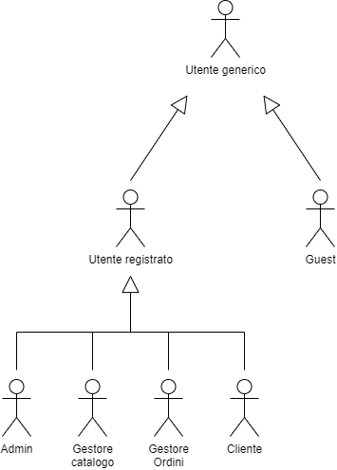

2.4.4 Casi d’uso

|  |  |
| --- | --- |
| **Nome caso d’uso** | Registrazione del cliente [CU-RC] riferimento form [FRM-RC] |
| **Requisiti implementati** | FR01 |
| **Attori** | Guest |
| **Entry condition** | Il guest si trova nella pagina di accesso che ha raggiunto tramite il pulsante “accedi” presente nella navbar |
| **Flow of Events** | 1. Il guest clicca sul pulsante “registrati” al disotto del form di login 2. Il sistema visualizza una finestra con i campi di registrazione 3. Il guest compila il form: cognome, nome, email e password con i propri dati 4. Il guest clicca sul pulsante “registrati” |
| **Exit condition** | Il sistema invia un email con un link per confermare il proprio account al guest e o indirizza nella home |
| **Exceptions** | * Se il guest non compila i campi e clicca sul pulsante “registrati” (**punto 4**), il sistema visualizza al disotto di ogni campo obbligatorio: “campo obbligatorio”, così da fare in modo che il guest compili il campo. * Se il guest inserisce una email con formato non valido (**punto 3**), il sistema visualizza il messaggio: “formato non valido” al disotto del campo, in modo da far reinserire l’email all’utente. * Se il guest inserisce un’email già presente nel sistema (**punto 3**), il sistema mostra un messaggio di errore: “email già in uso”, il guest preme “ok” nella finestra del messaggio e inserisce un'altra email. |

|  |  |
| --- | --- |
| **Nome caso d’uso** | Conferma account cliente [CU-CAC] |
| Attori | Guest |
| **Entry condition** | Il guest si trova nella propria casella di posta elettronica e visualizza l’email inviata dal sistema |
| **Flow of Events** | 1. Il guest clicca sul link presente nell’email |
| **Exit condition** | Il caso d’uso termina quando il cliente viene indirizzato nella home del sito, così da poter accedere al sito con il proprio account che è stato appena confermato |
| **Exceptions** | Se l’utente fa trascorrere 10 minuti dalla registrazione dell’account alla conferma dell’account, il link per la conferma scade e l’utente dovrà registrarsi di nuovo |

|  |  |
| --- | --- |
| **Nome caso d’uso** | Login utente [CU-LU] riferimento al form di login [FRM-LU] |
| **Requisiti implementati** | FR02 |
| **Attori** | Utente registrato |
| **Entry condition** | L’Utente registrato si trova nella pagina di accesso |
| **Flow of Events** | 1. L’Utente registrato compila il form di login con email e password 2. L’Utente registrato clicca sul pulsante “login” |
| **Exit condition** | Il caso d’uso termina quando l’utente registrato è loggato e entra nella propria area riservata |
| **Exceptions** | * Se il Utente registrato non compila i campi e clicca sul pulsante “login” (**punto 2**), il sistema visualizza al disotto di ogni campo obbligatorio: “campo obbligatorio”, così da fare in modo che l’utente registrato compili il campo. * Se l’Utente registrato inserisce un’email non presente nel sistema (**punto 1**), il sistema mostra un messaggio di errore: “email non valida”, l’utente registrato preme “ok” nella finestra del messaggio e inserisce un'altra email. * Se l’Utente registrato inserisce un’email presente nel sistema ma una password non corrispondente a quell’email e clicca sul pulsante “login” (**punto 2**), il sistema mostra un messaggio di errore: “password non corretta”, l’utente generico preme “ok” nella finestra del messaggio e inserisce un’altra password. |

|  |  |
| --- | --- |
| **Nome caso d’uso** | Logout utente [CU-LOU] |
| **Requisiti implementati** | FR03 |
| **Attori** | Utente registrato |
| **Entry condition** | L’Utente registrato è loggato e si trova in qualsiasi pagina del sito |
| **Flow of Events** | * L’Utente registrato clicca sulla destra nella navbar sul proprio nome/ruolo * L’Utente registrato clicca sul pulsante “logout” |
| **Exit condition** | Il caso d’uso termina quando l’utente registrato viene indirizzato nella pagina dell’accesso è quindi ha effettuato il logout |

|  |  |
| --- | --- |
| **Nome caso d’uso** | Inserimento di un prodotto nel carrello [CU-IPC] |
| **Requisiti implementati** | FR05 – FR06 – FR08 |
| **Attori** | Utente generico |
| **Entry condition** | * L’Utente generico si trova nel catalogo in cui visualizza un griglia di prodotti * L’Utente generico si trova nella pagina della descrizione di un prodotto |
| **Flow of Events** | * L’Utente generico clicca su “aggiungi al carrello” * Il sistema mostra una finestra nel quale l’utente può scegliere la quantità del prodotto da aggiungere al carrello * Il sistema mostra, nel campo di testo della quantità, un placeholder contenente il numero massimo di prodotti disponibili * L’Utente generico inserisce la quantità desiderata e clicca sul pulsante “aggiungi al carrello” * Il sistema mostra una finestra popup con il messaggio “prodotto aggiunto al carrello” e un pulsante “ok” * L’Utente generico clicca sul pulsante “ok” nella finestra popup |
| **Exit condition** | * Il caso d’uso termina quando il sistema inserisce il prodotto nel carrello e indirizza l’Utente generico nel catalogo |

|  |  |
| --- | --- |
| **Nome caso d’uso** | Modifica della quantità di un prodotto aggiunto al carrello [CU-MQP] |
| **Requisiti implementati** | FR011 |
| **Attori** | Utente generico |
| **Entry condition** | * L’Utente generico si trova nella pagina del carrello in cui visualizza i prodotti nel carrello |
| **Flow of Events** | 1. L’Utente generico scorrendo la lista dei prodotti nel carrello, individua il prodotto di cui vuole modificarne la quantità. 2. Il sistema, nella riga del prodotto, visualizza un’aria di testo con un placeholder che indica la quantità del prodotto già presente nel carrello e la quantità massima che si può inserire. 3. Il cliente inserisce la quantità desiderata e clicca sul pulsante di fianco all’area di testo per aggiornare. |
| **Exit condition** | * Il caso d’uso termina quando il sistema aggiorna la quantità del prodotto |

|  |  |
| --- | --- |
| **Nome caso d’uso** | Rimozione di un prodotto aggiunto al carrello [CU-RP] |
| **Requisiti implementati** | FR010 |
| **Attori** | Utente generico |
| **Entry condition** | * L’Utente generico si trova nella pagina del carrello in cui visualizza i prodotti nel carrello |
| **Flow of Events** | 1. L’Utente generico scorrendo la lista dei prodotti nel carrello, individua il prodotto da rimuovere. 2. L’utente generico clicca sull’icona del cestino presente nella riga del prodotto |
| **Exit condition** | * Il caso d’uso termina quando il sistema rimuove l’elemento dal carrello e aggiorna la pagina |

|  |  |
| --- | --- |
| **Nome caso d’uso** | Eliminazione di un account cliente [CU-EAC] |
| **Requisiti implementati** | FR21 |
| **Attori** | Cliente |
| **Entry condition** | Il cliente è loggato e si trova nella home del sito |
| **Flow of Events** | * Il cliente si reca nella sezione “il mio profilo” tramite il menu a tendina che viene visualizzato cliccando sul proprio nome in altro a destra nella navbar * Il sistema visualizza nella sezione “il mio profilo” i dati del cliente * Il cliente clicca su “elimina account” * Il sistema visualizza una finestra popup con il messaggio “sei sicuro di voler eliminare l’account” * Il cliente clicca su “si” nella finestra del messaggio |
| **Exit condition** | * Il caso d’uso termina quando il sistema elimina l’account e reindirizza l’utente nella pagina di accesso del sito |

|  |  |
| --- | --- |
| **Nome caso d’uso** | Visualizzazione della suddivisione dei prodotti in categorie [CU-VC] |
| **Requisiti implementati** | FR07 |
| **Attori** | Utente generico |
| **Entry condition** | L’utente generico raggiunge la home page del sito |
| **Flow of Events** | * L’utente generico clicca su “categorie” nella navbar * Il sistema mostra un menu a tendina con le categorie dei prodotti * L’utente generico seleziona la categoria di cui vuole visualizzare i prodotti |
| **Exit condition** | * Il caso d’uso termina quando il sistema reindirizza l’utente generico nella pagina dei prodotti che corrispondono alla categoria selezionata |

|  |  |
| --- | --- |
| **Nome caso d’uso** | Inserimento di un nuovo indirizzo di spedizione [CU-NIS] riferimento form [FRM-NIS] |
| **Requisiti implementati** | FR16 |
| **Attori** | Cliente |
| **Entry condition** | Il cliente è loggato e si trova nella home del sito |
| **Flow of Events** | 1. Il cliente si reca nella sezione “il mio profilo” tramite il menu a tendina che viene visualizzato cliccando sul proprio nome in altro a destra nella navbar 2. Il sistema visualizza nella sezione “il mio profilo” i dati del cliente 3. Il cliente clicca su “aggiungi indirizzo di spedizione” 4. Il sistema visualizza una finestra con un form 5. Il cliente compila i campi: nome, cognome, indirizzo, città, cap, provincia e alias e preme su “salva” |
| **Exit condition** | * Il caso d’uso termina quando il sistema inserisce l’indirizzo e ritorna nella sezione “il mio profilo” |
| **Extends** | * Se il cliente non compila i campi e clicca su “salva” **(punto 5),** il sistema visualizza al disotto di ogni campo obbligatorio: “campo obbligatorio”, così da fare in modo che il cliente compili il campo. |

|  |  |
| --- | --- |
| **Nome caso d’uso** | Modifica indirizzo di spedizione [CU-MIS] riferimento form [FRM-NIS] |
| **Requisiti implementati** | FR17 |
| **Attori** | Cliente |
| **Entry condition** | Il cliente è loggato e si trova nella home del sito |
| **Flow of Events** | 1. Il cliente si reca nella sezione “il mio profilo” tramite il menu a tendina che viene visualizzato cliccando sul proprio nome in altro a destra nella navbar 2. Il sistema visualizza nella sezione “il mio profilo” i dati del cliente 3. Il cliente clicca su “modifica” vicino all’indirizzo di spedizione da modificare 4. Il sistema visualizza una finestra con un form 5. Il cliente compila i campi: nome, cognome, indirizzo, città, cap, provincia e alias e preme su “salva” |
| **Exit condition** | * Il caso d’uso termina quando il sistema modifica l’indirizzo e ritorna nella sezione “il mio profilo” |
| **Exceptions** | * Se il cliente non compila i campi e clicca su “salva” **(punto 5),** il sistema visualizza al disotto di ogni campo obbligatorio: “campo obbligatorio”, così da fare in modo che il cliente compili il campo. |

|  |  |
| --- | --- |
| **Nome caso d’uso** | Eliminazione indirizzo di spedizione [CU-EIS] |
| **Requisiti implementati** | FR18 |
| **Attori** | Cliente |
| **Entry condition** | Il cliente è loggato e si trova nella home del sito |
| **Flow of Events** | * Il cliente si reca nella sezione “il mio profilo” tramite il menu a tendina che viene visualizzato cliccando sul proprio nome in altro a destra nella navbar * Il sistema visualizza nella sezione “il mio profilo” i dati del cliente * Il cliente clicca sull’icona del cestino affianco all’indirizzo da eliminare |
| **Exit condition** | * Il caso d’uso termina quando il sistema elimina l’indirizzo e ritorna nella sezione “il mio profilo” |

|  |  |
| --- | --- |
| **Nome caso d’uso** | Inserimento di una nuova carta di credito [CU-NCC] riferimento form [FRM-NCC] |
| **Requisiti implementati** | FR19 |
| **Attori** | Cliente |
| **Entry condition** | Il cliente è loggato e si trova nella home del sito |
| **Flow of Events** | 1. Il cliente si reca nella sezione “il mio profilo” tramite il menu a tendina che viene visualizzato cliccando sul proprio nome in altro a destra nella navbar 2. Il sistema visualizza nella sezione “il mio profilo” i dati del cliente 3. Il cliente clicca su “aggiungi carta di credito” 4. Il sistema visualizza una finestra con un form 5. Il cliente compila i campi: nome, cognome, numero di carta, scadenza, CCV e preme su “salva” |
| **Exit condition** | * Il caso d’uso termina quando il sistema aggiunge la nuova carta e ritorna nella sezione “il mio profilo” |
| **Exceptions** | * Se il cliente non compila i campi e clicca su “salva” **(punto 5),** il sistema visualizza al disotto di ogni campo obbligatorio: “campo obbligatorio”, così da fare in modo che il cliente compili il campo. |

|  |  |
| --- | --- |
| **Nome caso d’uso** | Eliminazione carta di credito [CU-ECC] |
| **Requisiti implementati** | FR20 |
| **Attori** | Cliente |
| **Entry condition** | Il cliente è loggato e si trova nella home del sito |
| **Flow of Events** | * Il cliente si reca nella sezione “il mio profilo” tramite il menu a tendina che viene visualizzato cliccando sul proprio nome in altro a destra nella navbar * Il sistema visualizza nella sezione “il mio profilo” i dati del cliente * Il cliente clicca sull’icona del cestino affianco alla carta da eliminare |
| **Exit condition** | * Il caso d’uso termina quando il sistema ritorna nella sezione “il mio profilo” |

|  |  |
| --- | --- |
| **Nome caso d’uso** | Modifica dei dati di un cliente [CU-MDC] riferimento al form [FRM-MDC] |
| **Requisiti implementati** | FR15 |
| **Attori** | Cliente |
| **Entry condition** | Il cliente è loggato e si trova nella home del sito |
| **Flow of Events** | 1. Il cliente si reca nella sezione “il mio profilo” tramite il menu a tendina che viene visualizzato cliccando sul proprio nome in altro a destra nella navbar 2. Il sistema visualizza nella sezione “il mio profilo” i dati del cliente: cognome, nome, email e password con i propri dati 3. Il cliente clicca su “modifica” 4. Il sistema mostra una finestra contenente un form con i dati: cognome, nome e password con i propri dati dell’utente già compilati secondo l’ultima modifica 5. Il cliente modifica i campi e clicca su “salva” |
| **Exit condition** | * Il caso d’uso termina quando il sistema applica le modifiche e ritorna nella pagina “il mio profilo” |
| **Exceptions** | * Se il cliente non compila i campi e clicca su “salva” **(punto 5),** il sistema visualizza al disotto di ogni campo obbligatorio: “campo obbligatorio”, così da fare in modo che il cliente compili il campo. |

|  |  |
| --- | --- |
| **Nome caso d’uso** | Acquisto di prodotti [CU-AP] |
| **Requisiti implementati** | FR09 |
| **Attori** | Cliente |
| **Entry condition** | * Il cliente si trova nella pagina dove viene visualizzato il carrello |
| **Flow of Events** | 1. Il cliente/guest clicca sul pulsante “procedi all’acquisto” 2. Il sistema visualizza la pagina in cui il cliente deve scegliere l’indirizzo di spedizione e la carta di credito 3. Il cliente seleziona l’indirizzo di spedizione tramite l’alias 4. Il cliente seleziona la carta di credito con cui pagare e clicca su “checkout” |
| **Exit condition** | * Il caso d’uso termina quando il sistema avvisa il cliente tramite un messaggio che l’acquisto è andato a buon fine |
| **Exceptions** | * Se il cliente non è loggato dal **punto** **1** si seguirà il seguente **flusso di eventi alternativo:**   **Nome**: utente non loggato [CU-UNL]  **Attori**: cliente  **Entry condition**: il cliente visualizza il form di login  **Flow events**:   * Il cliente compila il form di login con email e password * Il cliente clicca sul pulsante “login”   **Exit condition**: si seguiranno le exit condition del caso d’uso del login utente [CU-LU]: [CU-CANC] – [CU-ENP] – [CU-PNC]   * Se l’utente non è registrato dal **punto 1** si seguirà il seguente **flusso di eventi alternativo:**   **Nome**: registrazione in fase di acquisto [CU-RUA]  **Attori**: Guest  **Entry condition**: il guest visualizza il form di login  **Flow events**:   * Il guest clicca sul pulsante “registrati” al disotto del form di login * Il guest compila il form: cognome, nome, telefono, indirizzo, città, provincia, cap, email e password con i propri dati * Il guest clicca sul pulsante “registrati”   **Exit condition**: si seguiranno le exit condition del caso d’uso di registrazione del cliente [CU-RC]: [CU-CRNC] – [CU-ERNV] – [CU-EGPG]   * Se il cliente non ha aggiunto nessun indirizzo di spedizione dal **punto** **2** si seguirà il seguente **flusso di eventi alternativo:**   **Nome:** aggiunta nuovo indirizzo di spedizione in fase di acquisto [CU-NISA] riferimento form [FRM-NIS] riferimento requisito [FR-32]  **Attori**: cliente  **Entry condition**: l’utente registrato si trova nella pagina degli indirizzi di spedizione e delle carte di credito  **Flow events**:  - il cliente clicca su “aggiungi nuovo indirizzo”  - Il sistema apre una finestra con un form per inserire i dati dell’indirizzo di spedizione  - il cliente compila il form e clicca su “salva”  **Exit condition**: il sistema reindirizza l’utente registrato nella pagina degli indirizzi di spedizione.   * Se il cliente non ha aggiunto nessuna carta di credito dal **punto 2** si seguirà il seguente **flusso di eventi alternativo:**   **Nome:** aggiunta nuova carta di credito in fase di acquisto [CU-NCCA] riferimento form [FRM-NCC] riferimento requisito [FR-33]  **Attori**: cliente  **Entry condition**: il cliente si trova nella pagina degli indirizzi di spedizione e delle carte di credito  **Flow events**:  - il cliente clicca su “aggiungi nuova carta di credito”  - Il sistema apre una finestra con un form per inserire i dati della carta  - il cliente compila il form e clicca su “salva”  **Exit condition**: il sistema reindirizza il cliente nella pagina delle carte di credito |

|  |  |
| --- | --- |
| **Nome caso d’uso** | Visualizzazione dello storico degli ordini di un cliente [CU-VSO] |
| **Requisiti implementati** | FR12 |
| **Attore** | Cliente |
| **Entry Condition** | Il cliente ha effettuato l’accesso |
| **Flow events** | * Il cliente si reca nella sezione “I miei ordini” tramite il menu a tendine in alto a destra |
|
|
|
| **Exit Condition** | Il caso d’uso termina quando il sistema nella pagina visualizza gli ordini del cliente |

|  |  |
| --- | --- |
| **Nome caso d’uso** | Visualizzazione della fattura di un determinato ordine [CU-VF] |
| **Requisiti implementati** | FR14 |
| **Attore** | Cliente |
| **Entry Condition** | Il cliente ha effettuato l’accesso e si trova all’interno del dettaglio di un ordine |
| **Flow events** | * Il cliente clicca sul pulsante “stampa fattura” in fondo alla pagina |
|
|
|
| **Exit Condition** | Il browser aprirà una pagina con la sua fattura, il cliente deciderà se salvarla come pdf o stampare il documento. |

|  |  |
| --- | --- |
| **Nome caso d’uso** | Visualizzazione del dettaglio di un ordine [CU-DO] |
| **Requisiti implementati** | FR13 |
| **Attore** | Cliente |
| **Entry Condition** | Il cliente ha effettuato l’accesso e si trova nella pagina degli ordini ed ha effettuato almeno un ordine |
| **Flow events** | * Il cliente clicca sul pulsante “dettaglio” presente nella riga dell’ordine di cui vuole visualizzare il dettaglio |
|
|
|
| **Exit Condition** | Il caso d’uso termina quando il sistema mostra il dettaglio dell’ordine contenete tutti i prodotti acquistati |

|  |  |
| --- | --- |
| **Nome caso d’uso** | Registrazione di un nuovo gestore del catalogo da parte di un admin [CU-RGC] riferimento form [FRM-NGC] |
| **Requisiti implementati** | FR22 |
| **Attori** | Admin |
| **Entry condition** | L’admin è loggato e si trova nella propria area riservata |
| **Flow of Event** | 1. L’admin clicca sul pulsante “nuovo gestore catalogo” 2. Il sistema visualizza un form con i campi da compilare 3. L’admin compila i campi: nome, cognome, email e password e clicca su “registra” |
| **Exit condition** | Il caso d’uso termina quando il sistema registra il nuovo gestore del catalogo |
| **Exceptions** | * Se l’admin non compila i campi e clicca su “registra” **(punto 3),** il sistema visualizza al disotto di ogni campo obbligatorio: “campo obbligatorio”, così da fare in modo che l’admin compili il campo. * Se l’admin inserisce una email con formato non valido **(punto 3),** il sistema visualizza il messaggio: “formato non valido” al disotto del campo, in modo da far reinserire l’email all’admin * Se l’admin inserisce un’email già presente nel sistema **(punto 3),** il sistema mostra un messaggio di errore: “email già in uso”, l’admin preme “ok” nella finestra del messaggio e inserisce un'altra email. |

|  |  |
| --- | --- |
| **Nome caso d’uso** | Registrazione di un nuovo gestore ordini da parte di un admin [CU-RGO] riferimento form [FRM-NGC] |
| **Requisiti implementati** | FR23 |
| **Attori** | Admin |
| **Entry condition** | L’admin è loggato e si trova nella propria area riservata |
| **Flow of Event** | 1. L’admin clicca sul pulsante “nuovo gestore ordini” 2. Il sistema visualizza un form con i campi da compilare 3. L’admin compila i campi: nome, cognome, email e password |
| **Exit condition** | Il caso d’uso termina quando l’admin clicca sul pulsante “registra” |
| **Exceptions** | * Se l’admin non compila i campi e clicca su “registra”, il sistema visualizza al disotto di ogni campo obbligatorio: “campo obbligatorio”, così da fare in modo che l’admin compili il campo. * Se l’admin inserisce una email con formato non valido **(punto 3),** il sistema visualizza il messaggio: “formato non valido” al disotto del campo, in modo da far reinserire l’email all’admin * Se l’admin inserisce un’email già presente nel sistema **(punto 3),** il sistema mostra un messaggio di errore: “email già in uso”, l’admin preme “ok” nella finestra del messaggio e inserisce un'altra email. |

|  |  |
| --- | --- |
| **Nome caso d’uso** | Cancellazione di un prodotto dal catalogo [CU-CP] |
| **Requisiti implementati** | FR24 - FR27 |
| **Attori** | Gestore del catalogo |
| **Entry condition** | Il gestore del catalogo è loggato e si trova nella propria area riservata dove visualizza l’elenco dei prodotti nel catalogo |
| **Flow of Event** | * Il gestore del catalogo alla vista della lista dei prodotti clicca sull’icona del cestino nella riga del prodotto che vuole cancellare dal catalogo * Il prodotto viene cancellato dal catalogo |
| **Exit condition** | Il caso d’uso termina quando il prodotto è stato cancellato dal catalogo |

|  |  |
| --- | --- |
| **Nome caso d’uso** | Visualizzazione ordini complessivi [CU-OC] |
| **Requisiti implementati** | FR28 |
| **Attori** | Gestore ordini |
| **Entry condition** | Il gestore ordini è loggato |
| **Flow of Events** | * Il gestore ordini dopo essersi loggato si trova nella propria area riservata * Il sistema visualizza gli ordini complessivi |
| **Exit condition** | Il caso d’uso termina quando nella pagina vengono visualizzati gli ordini complessivi |

|  |  |
| --- | --- |
| **Nome caso d’uso** | Visualizzazione ordini complessivi dalla data alla data [CU-ODD] |
| **Requisiti implementati** | FR29 |
| **Attori** | Gestore ordini |
| **Entry condition** | Il gestore ordini è loggato e si trova nella pagina in cui visualizza gli ordini complessivi |
| **Flow of Events** | * Il gestore ordini tramite un form setta la data di inizio e la data di fine del periodo in cui vuole visualizzare gli ordini * Clicca sul pulsante “cerca” |
| **Exit condition** | Il caso d’uso termina quando nella pagina vengono visualizzati gli ordini |

|  |  |
| --- | --- |
| **Nome caso d’uso** | Visualizzazione ordini complessivi dalla data alla data e per cliente [CU-DDC] |
| **Requisiti implementati** | FR30 |
| **Attori** | Gestore ordini |
| **Entry condition** | Il gestore ordini è loggato e si trova nella pagina in cui visualizza gli ordini complessivi |
| **Flow of Events** | * Il gestore del catalogo tramite un form setta la data di inizio, la data di fine e il codice del cliente di cui vuole visualizzare gli ordini nel periodo specificato * Clicca sul pulsante “cerca” |
| **Exit condition** | Il caso d’uso termina quando nella pagina vengono visualizzati gli ordini |

|  |  |
| --- | --- |
| **Nome caso d’uso** | Inserimento di un prodotto [CU-IP] riferimento form [FRM-IP] |
| **Requisiti implementati** | FR24 – FR25 |
| **Attori** | Gestore del catalogo |
| **Entry condition** | Il gestore del catalogo esegue l’accesso e si trova nella propria area riservata dove visualizza l’elenco dei prodotti nel catalogo |
| **Flow events** | * Il gestore del catalogo all’inizio della pagina, trova la sezione “aggiungi prodotto” * Il gestore del catalogo compila il form di inserimento con: nome, categoria, descrizione, tipo, annata, prezzo, disponibilità, immagine. |
|
| **Exit events** | L’amministratore salva il tutto cliccando sul pulsante sottostante “aggiungi prodotto” |
| **Exceptions** | * Se il gestore del catalogo non compila i campi e clicca su “aggiungi prodotto”, il sistema visualizza al disotto di ogni campo obbligatorio: “campo obbligatorio”, così da fare in modo che i gestore del catalogo compili il campo. |

|  |  |
| --- | --- |
| **Nome caso d’uso** | Modifica di un prodotto [CU-MP] riferimento form [FRM-MP] |
| **Requisiti implementati** | FR24 – FR26 |
| **Attori** | Gestore del catalogo |
| **Entry condition** | Il gestore del catalogo esegue l’accesso e si trova nella propria area riservata dove visualizza l’elenco dei prodotti nel catalogo |
| **Flow events** | * Il gestore del catalogo all’inizio della pagina trova la sezione “Aggiorna prodotto” * Il gestore del catalogo inserisce l’ID del prodotto che ha intenzione di modificare e clicca sul “seleziona” * Il sistema visualizza un form con i campi da modificare già compilati con i dati che aveva il prodotto * Il gestore del catalogo compila i campi: nome, categoria, descrizione, tipo, annata, prezzo, disponibilità, immagine. |
|
|
| **Exit condition** | Il gestore del catalogo salva i cambiamenti cliccando sul pulsante sottostante “update” |
| **Exceptions** | * Se il gestore del catalogo non compila i campi e clicca su “update”, il sistema visualizza al disotto di ogni campo obbligatorio: “campo obbligatorio”, così da fare in modo che i gestore del catalogo compili il campo. |

|  |  |
| --- | --- |
| **Nome caso d’uso** | Recupero della password utente registrato [CU-RPU] |
| **Requisiti implementati** | FR04 |
| **Attori** | Utente registrato |
| **Entry condition** | L’utente registrato si trova nella pagina di accesso che ha raggiunto tramite il pulsante “accedi” presente nella navbar |
| **Flow of Events** | 1. L’utente registrato clicca “ho dimenticato la password” al disotto del form di login 2. Il sistema visualizza una finestra con un campo per inserire l’email del proprio account 3. L’utente registrato inserisce l’email e clicca su “invia” 4. Il sistema invia un email all’indirizzo indicato dall’utente 5. L’utente registrato apre nella propria casella di posta l’email inviata dal sistema e clicca sul link presente nel corpo dell’email 6. Il sistema, al link cliccato, visualizza i dati dell’utente e un campo per inserire la nuova password 7. L’utente inserisce la password e clicca su “salva” |
| **Exit condition** | * Il caso d’uso termina quando il sistema imposta la nuova password e indirizza l’utente alla home del sito |
| **Exceptions** | * Se l’utente registrato non compila i campi e clicca su “invia” **(punto 3),** il sistema visualizza al disotto del campo obbligatorio: “campo obbligatorio”, così da fare in modo che l’utente registrato compili il campo. * Se l’utente registrato inserisce una email con formato non valido **(punto 2),** il sistema visualizza il messaggio: “formato non valido” al disotto del campo, in modo da far reinserire l’email all’utente. * Se l’Utente registrato inserisce un’email non presente nel sistema **(punto 3),** il sistema mostra un messaggio di errore: “email non valida”, l’utente registrato preme “ok” nella finestra del messaggio e inserisce un'altra email. |

|  |  |
| --- | --- |
| **Nome caso d’uso** | Ricerca di un prodotto tramite tipo [CU-RPT] |
| **Requisiti implementati** | FR31 |
| **Attori** | Utente generico |
| **Entry condition** | L’utente generico si trova in una qualsiasi pagina del sito |
| **Flow events** | 1. L’utente generico clicca nella navbar sull’icona della lente di ingrandimento 2. Il sistema indirizza l’utente nella pagina della ricerca in cui è presente un form con due menu a tendina: tipo e annata, in cui il sistema visualizza tutti i tipi di vini e tutte le annate dei vini disponibili in quel momento nel sistema. 3. L’utente generico clicca sul menu a tendina del tipo e seleziona il tipo di vino che vuole ricercare e poi clicca sul pulsante cerca |
| **Exit condition** | Il caso d’uso termina quando il sistema visualizza i prodotti che corrispondono al tipo selezionato dall’utente |

|  |  |
| --- | --- |
| **Nome caso d’uso** | Ricerca di un prodotto tramite annata [CU-RPA] |
| **Requisiti implementati** | FR31 |
| **Attori** | Utente generico |
| **Entry condition** | L’utente generico si trova in una qualsiasi pagina del sito |
| **Flow events** | 1. L’utente generico clicca nella navbar sull’icona della lente di ingrandimento 2. Il sistema indirizza l’utente nella pagina della ricerca in cui è presente un form con due menu a tendina: tipo e annata, in cui il sistema visualizza tutti i tipi di vini e tutte le annate dei vini disponibili in quel momento nel sistema. 3. L’utente generico clicca sul menu a tendina dell’annata e seleziona l’annata del vino che vuole ricercare e poi clicca sul pulsante cerca |
| **Exit condition** | Il caso d’uso termina quando il sistema visualizza i prodotti che corrispondono all’annata selezionato dall’utente |

|  |  |
| --- | --- |
| **Nome caso d’uso** | Ricerca di un prodotto tramite tipo e annata [CU-RPTA] |
| **Requisiti implementati** | FR31 |
| **Attori** | Utente generico |
| **Entry condition** | L’utente generico si trova in una qualsiasi pagina del sito |
| **Flow events** | 1. L’utente generico clicca nella navbar sull’icona della lente di ingrandimento 2. Il sistema indirizza l’utente nella pagina della ricerca in cui è presente un form con due menu a tendina: tipo e annata, in cui il sistema visualizza tutti i tipi di vini e tutte le annate dei vini disponibili in quel momento nel sistema. 3. L’utente generico clicca sul menu a tendina del tipo e seleziona il tipo 4. L’utente generico clicca sul menu a tendina dell’annata e seleziona l’annata 5. L’utente generico clicca su cerca |
| **Exit condition** | Il caso d’uso termina quando il sistema visualizza i prodotti che corrispondono al tipo e all’annata selezionata dall’utente |

Mapping requisiti – casi d’uso

|  |  |
| --- | --- |
| Requisiti | Casi d’uso |
| FR01 | [CU-RC] |
| FR02 | [CU-LU] |
| FR03 | [CU-LOU] |
| FR04 | [CU-RPU] |
| FR05 | [CU-IPC] |
| FR06 | [CU-IPC] |
| FR07 | [CU-VC] |
| FR08 | [CU-IPC] |
| FR09 | [CU-AP] |
| FR10 | [CU-RP] |
| FR11 | [CU-MQP] |
| FR12 | [CU-VSO] |
| FR13 | [CU-DO] |
| FR14 | [CU-VF] |
| FR15 | [CU-MDC] |
| FR16 | [CU-NIS] |
| FR17 | [CU-MIS] |
| FR18 | [CU-EIS] |
| FR19 | [CU-NCC] |
| FR20 | [CU-ECC] |
| FR21 | [CU-EAC] |
| FR22 | [CU-RGC] |
| FR23 | [CU-RGO] |
| FR24 | [CU-CP] - [CU-IP] – [CU-MP] |
| FR25 | [CU-IP] |
| FR26 | [CU-MP] |
| FR27 | [CU-CP] |
| FR28 | [CU-OC] |
| FR29 | [CU-ODD] |
| FR30 | [CU-DDC] |
| FR31 | [CU-RPT] - [CU-RPA] – [CU-RPTA] |
| FR32 | [CU-NISA] |
| FR33 | [CU-NCCA] |

**Tabelle forms**

**Form per la registrazione del cliente [FRM-RC]**

|  |  |  |  |
| --- | --- | --- | --- |
| Campo | Obbligatorio | Restrizioni/Formato | Messaggio di errore |
| Cognome | Si |  | “Campo obbligatorio” al di sotto del campo |
| Nome | Si |  | “Campo obbligatorio” al di sotto del campo |
| Email | Si | Formato es: [aa@aa.it](mailto:aa@aa.it) | “Campo obbligatorio” al disotto del campo |
| “Indirizzo email non conforme!” al di sotto del campo |
| “Email già in uso” |
| Password | Si | Almeno 4 caratteri | “Campo obbligatorio” al di sotto del campo |
| “Almeno 4 caratteri” al di sotto del campo |

**Form per il login [FRM-LU]**

|  |  |  |  |
| --- | --- | --- | --- |
| Campo | Obbligatorio | Restrizioni/Formato | Messaggio di errore |
| Email | Si |  | “Campo obbligatorio” al di sotto del campo. |
| “Email non valida” in una finestra popUp |
| Password | Si |  | “Campo obbligatorio” al di sotto del campo. |
| “Password non corretta” |

**Form per la modifica dei dati di un cliente [FRM-MDC]**

|  |  |  |  |
| --- | --- | --- | --- |
| Campo | Obbligatorio | Restrizioni/Formato | Messaggio di errore |
| Cognome | Si |  | “Campo obbligatorio” al di sotto del campo |
| Nome | Si |  | “Campo obbligatorio” al di sotto del campo |
| Password | Si | Almeno 4 caratteri | “Campo obbligatorio” al di sotto del campo. |
| “Password non corretta” |

**Form nuovo indirizzo di spedizione [FRM-NIS]**

|  |  |  |  |
| --- | --- | --- | --- |
| Campo | Obbligatorio | Restrizioni/Formato | Messaggio di errore |
| Nome | Si |  | “Campo obbligatorio” al di sotto del campo |
| Cognome | Si |  | “Campo obbligatorio” al di sotto del campo |
| Indirizzo | Si |  | “Campo obbligatorio” al di sotto del campo |
| Città | Si |  | “Campo obbligatorio” al di sotto del campo |
| Provincia | Si |  | “Campo obbligatorio” al di sotto del campo |
| Cap | Si |  | “Campo obbligatorio” al di sotto del campo |
| Alias | Si |  | “Campo obbligatorio” al di sotto del campo |

**Form nuova carta di credito [FRM-NCC]**

|  |  |  |  |
| --- | --- | --- | --- |
| Campo | Obbligatorio | Restrizioni/Formato | Messaggio di errore |
| Nome | Si |  | “Campo obbligatorio” al di sotto del campo |
| Cognome | Si |  | “Campo obbligatorio” al di sotto del campo |
| Numero di carta | Si |  | “Campo obbligatorio” al di sotto del campo |
| Scadenza | Si |  | “Campo obbligatorio” al di sotto del campo |
| CCV | Si |  | “Campo obbligatorio” al di sotto del campo |

**From di registrazione nuovo gestore del catalogo [FRM-NGC]**

|  |  |  |  |
| --- | --- | --- | --- |
| Campo | Obbligatorio | Restrizioni/Formato | Messaggio di errore |
| Cognome | Si |  | “Campo obbligatorio” al di sotto del campo |
| Nome | Si |  | “Campo obbligatorio” al di sotto del campo |
| Email | Si | Formato es: [aa@aa.it](mailto:aa@aa.it) | “Campo obbligatorio” al disotto del campo |
| “Indirizzo email non conforme!” al di sotto del campo |
| “Email già in uso” |
| Password | Si | Almeno 4 caratteri | “Campo obbligatorio” al di sotto del campo. |
| “Password non corretta” |

**Form inserimento nuovo prodotto nel catalogo [FRM-IP] [FRM-MP]**

|  |  |  |  |
| --- | --- | --- | --- |
| Campo | Obbligatorio | Restrizioni/Formato | Messaggio di errore |
| Nome | Si |  | “Campo obbligatorio” al di sotto del campo |
| Categoria | Si |  | “Campo obbligatorio” al di sotto del campo |
| Descrizione | Si |  | “Campo obbligatorio” al di sotto del campo |
| Tipo | Si |  | “Campo obbligatorio” al di sotto del campo |
| Annata | Si |  | “Campo obbligatorio” al di sotto del campo |
| Prezzo | Si |  | “Campo obbligatorio” al di sotto del campo |
| Disponibilità | Si |  | “Campo obbligatorio” al di sotto del campo |
| Immagine | Si |  | “Campo obbligatorio” al di sotto del campo |

Use Case Diagrams

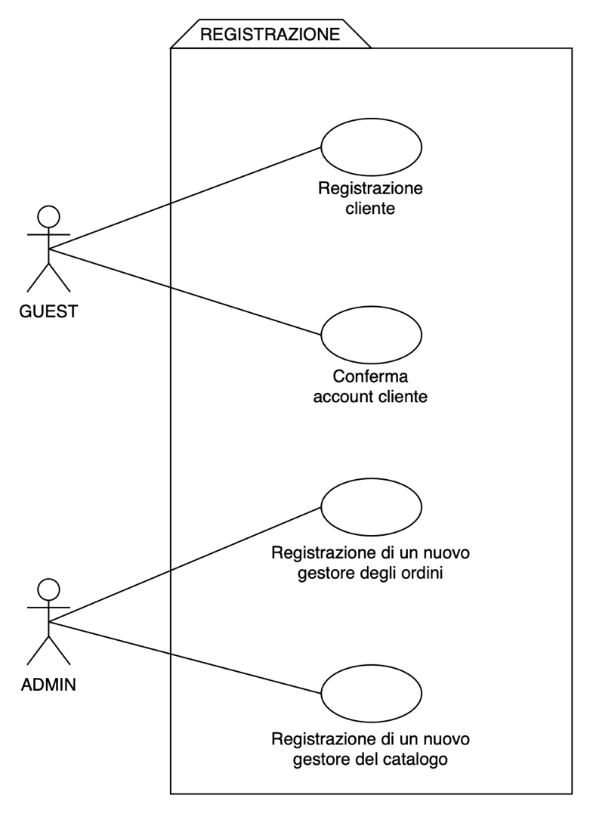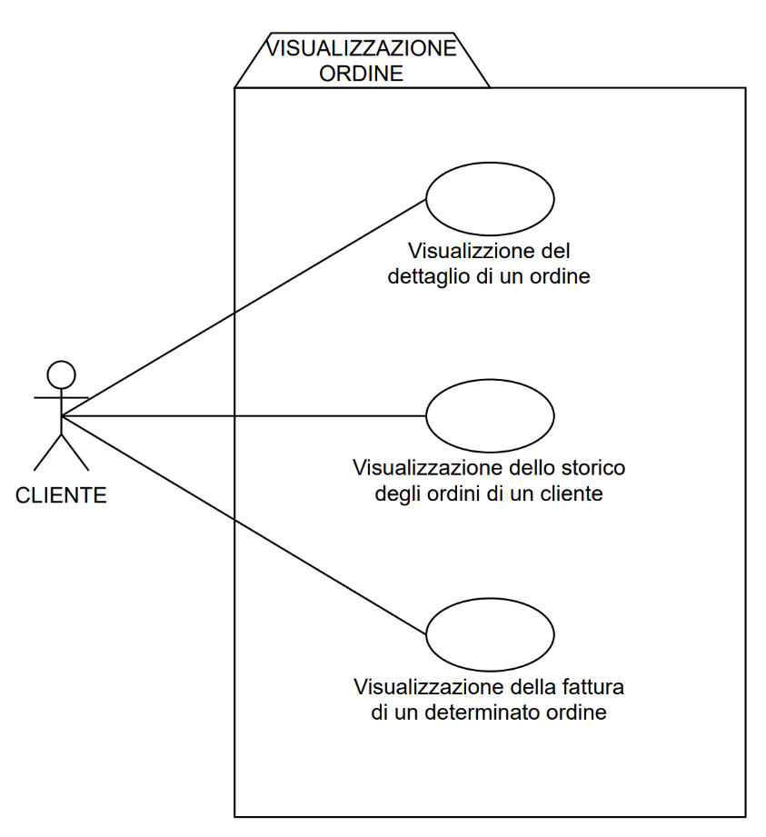

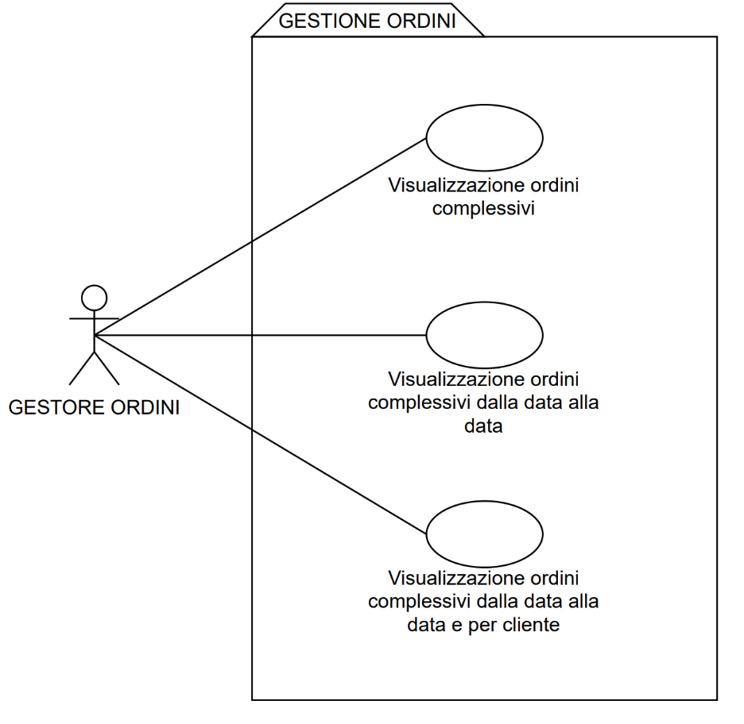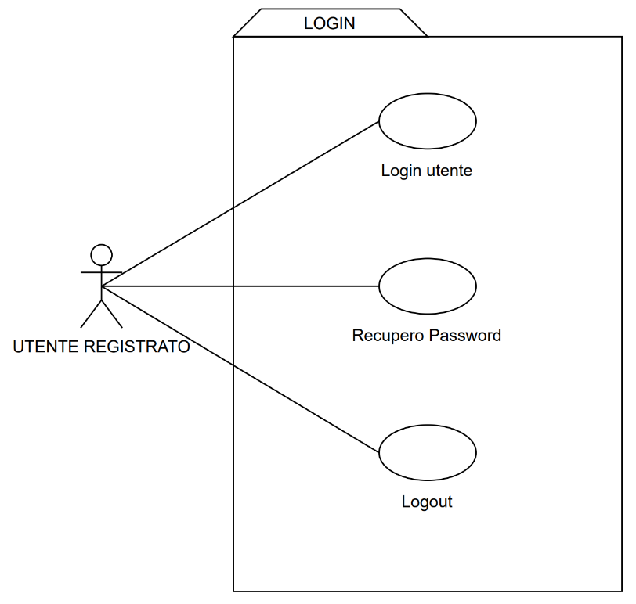

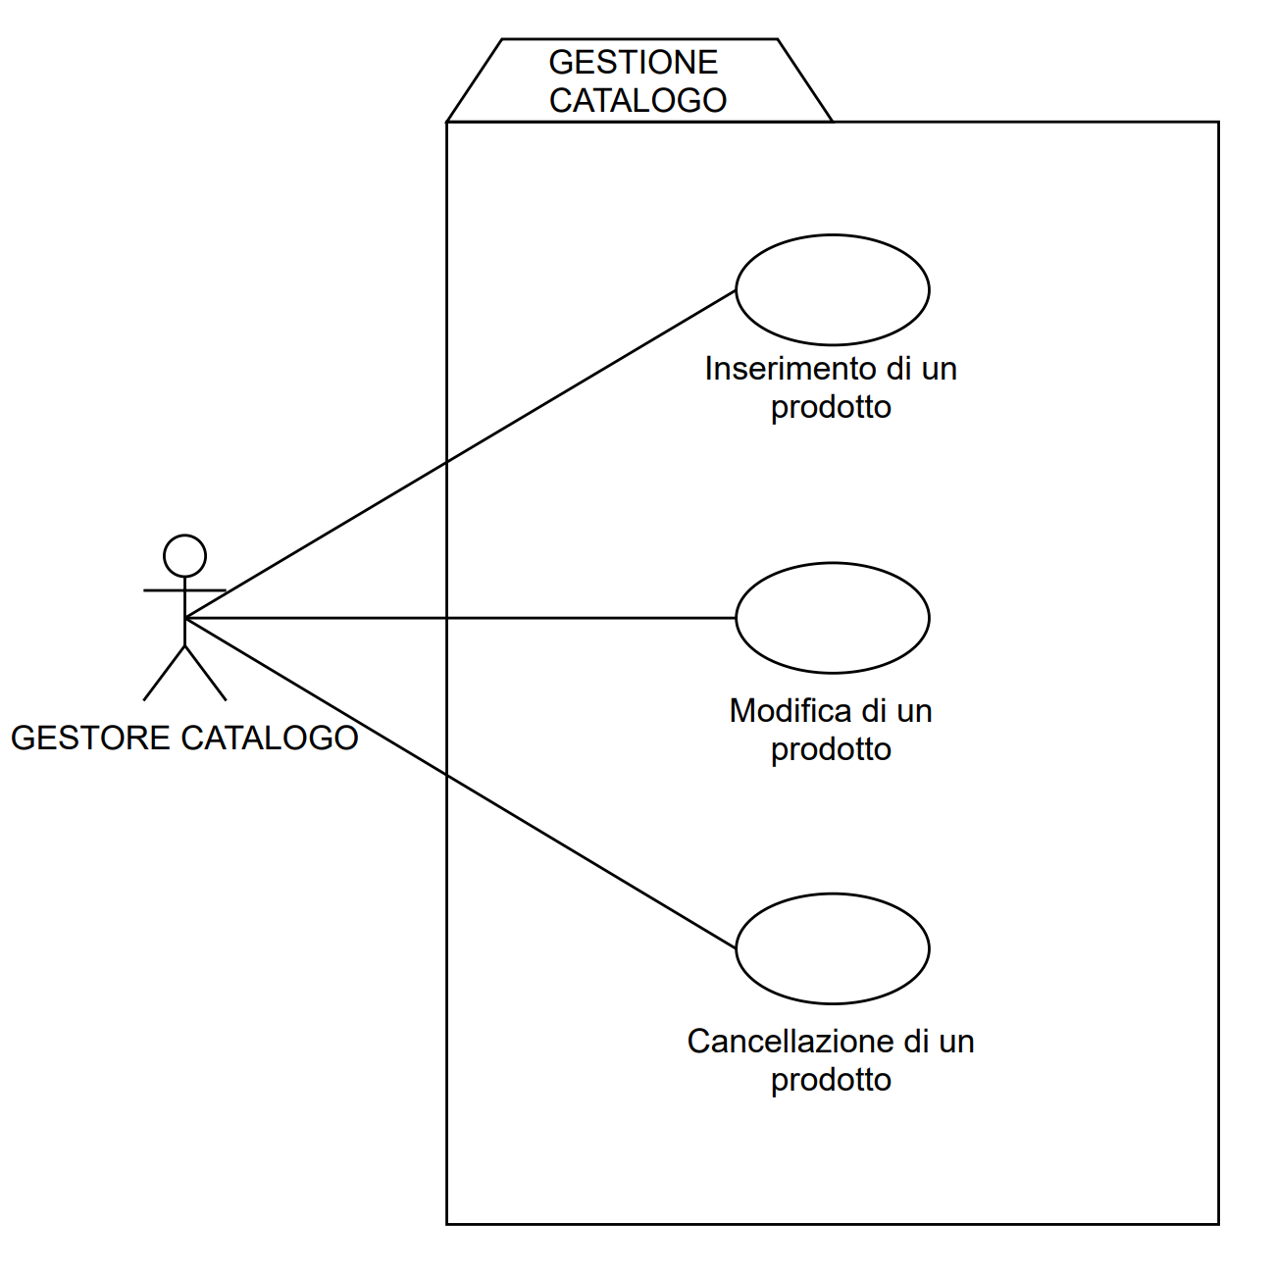

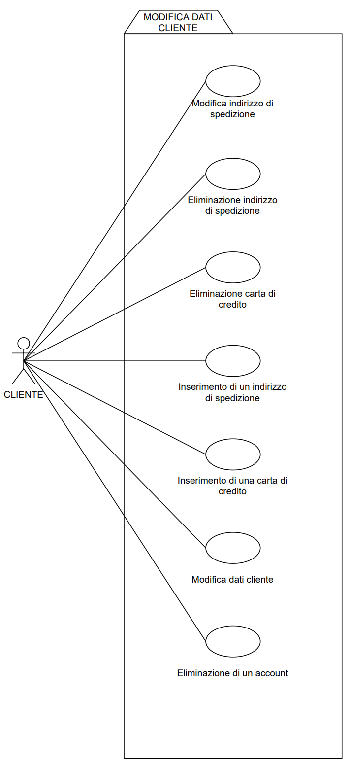

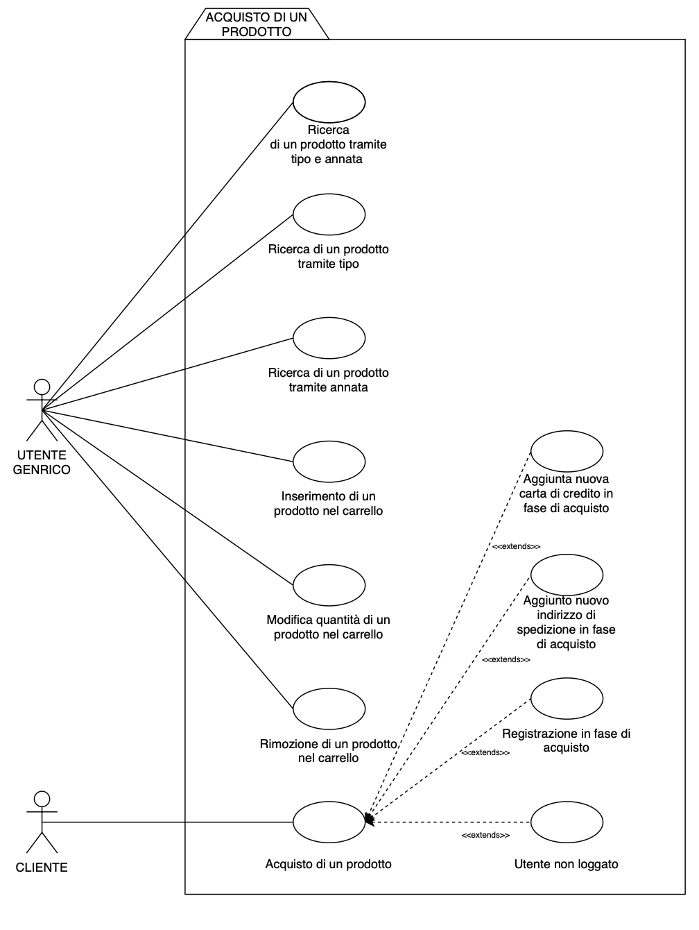

2.4.4.1 Class diagram

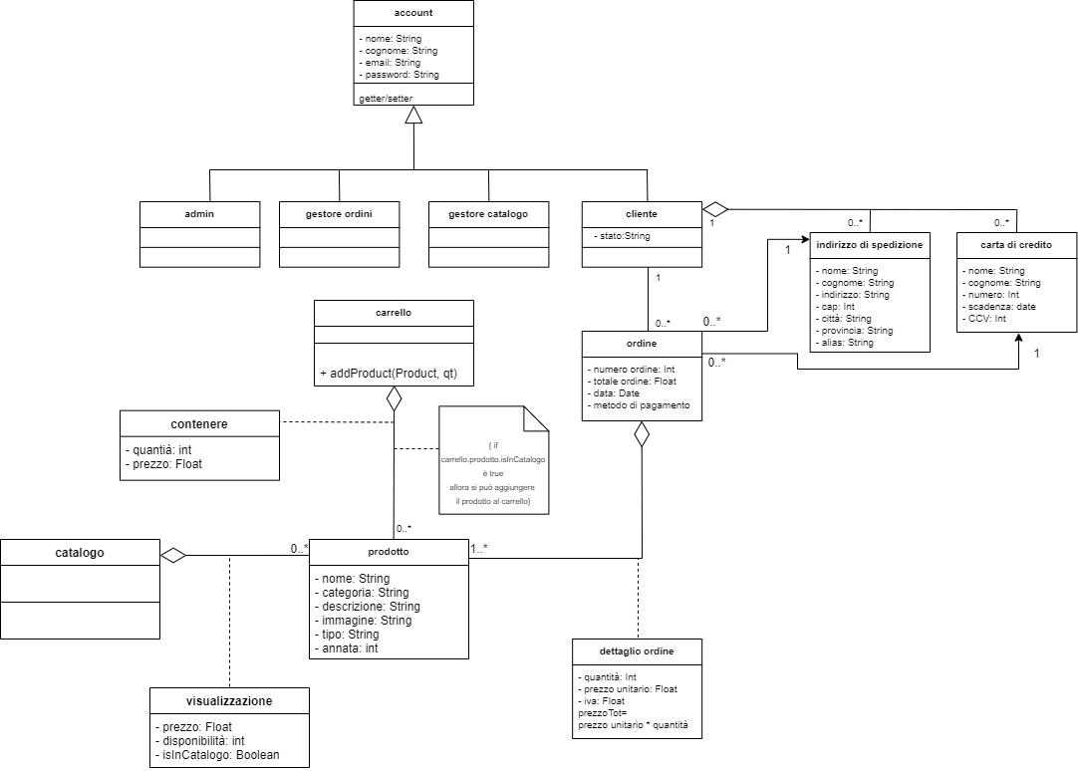

2.4.5.1 Sequence Diagrams

* 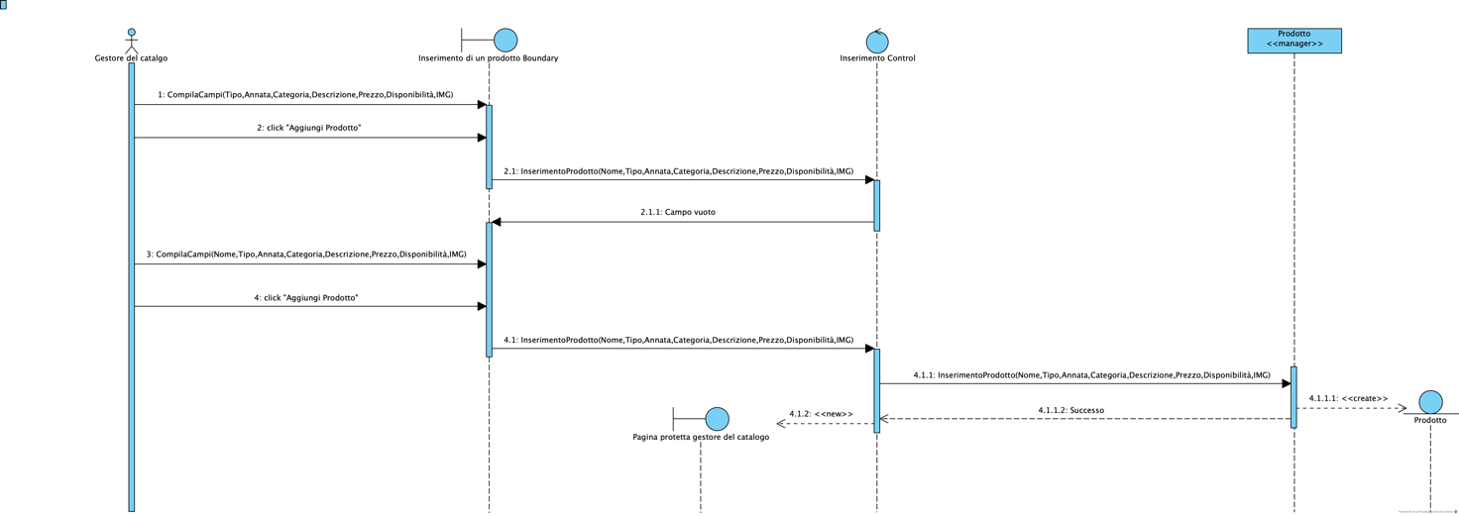Inserimento di un prodotto nel catalogo: campo non valido
* 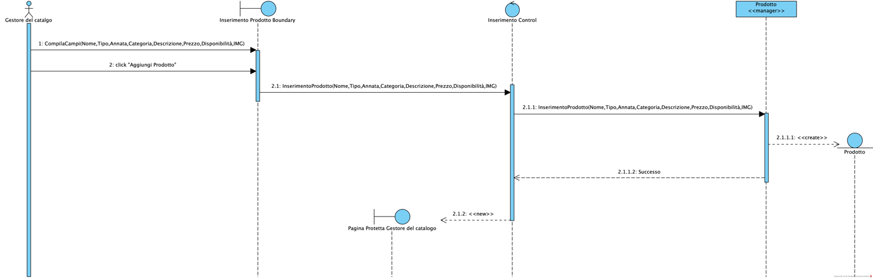Inserimento di un nuovo prodotto nel catalogo: campo valido
* 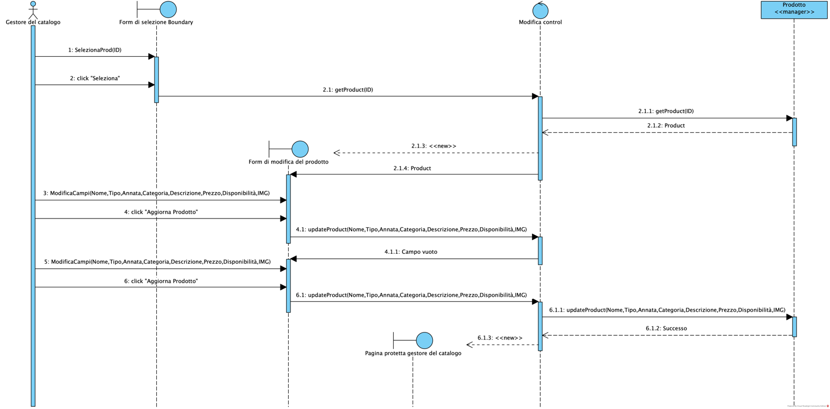Modifica di un prodotto nel catalogo: campo non valido
* 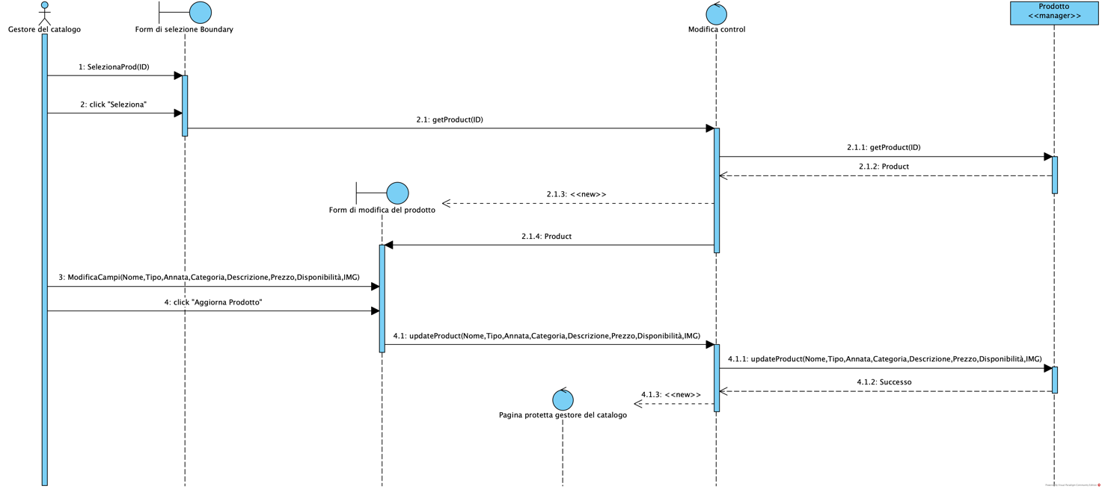Modifica di un prodotto nel catalogo: campo valido
* Visualizzazione dello storico degli ordini di un determinato cliente

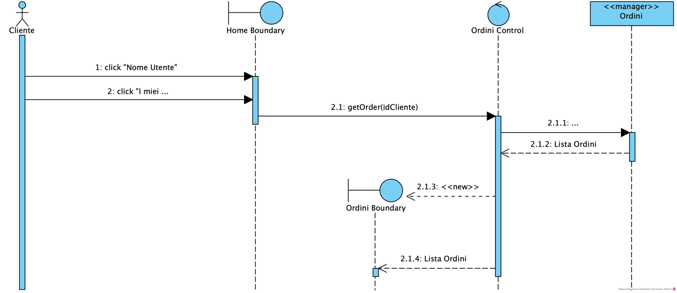

* Registrazione cliente

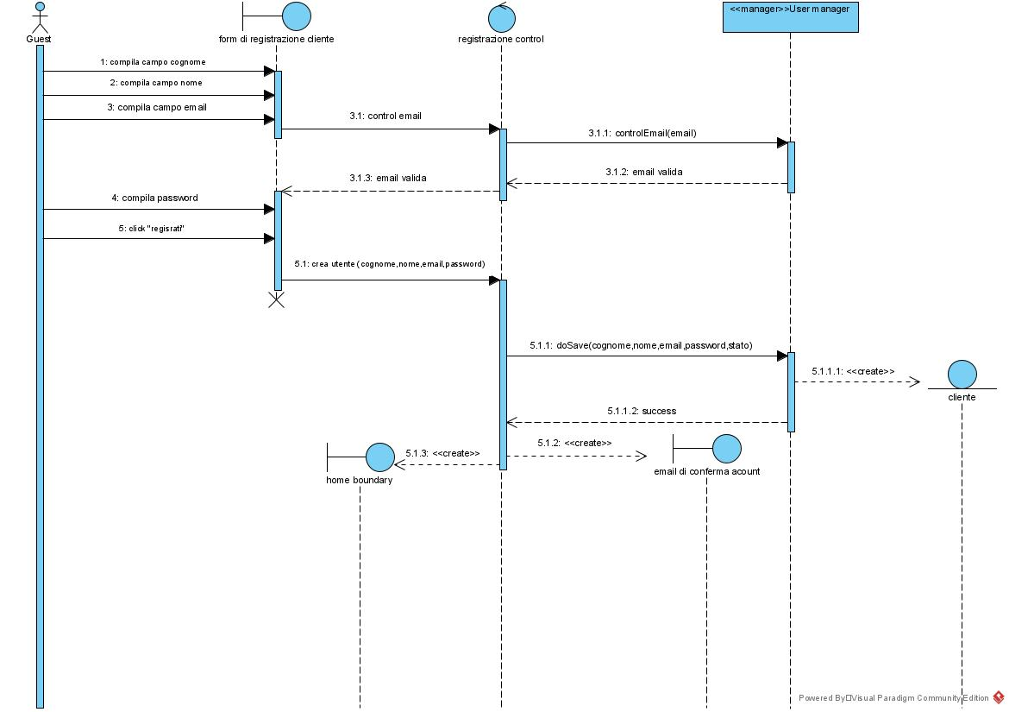

* Conferma account cliente

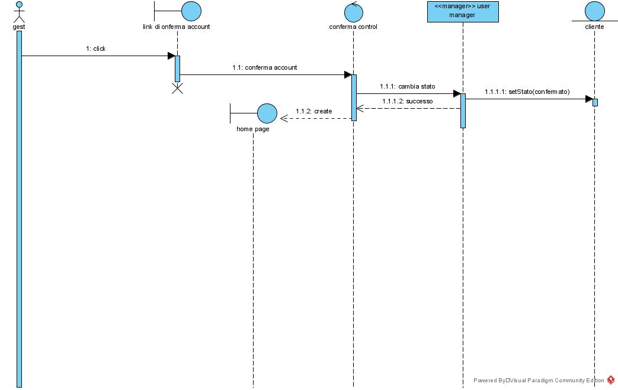

* Inserimento di un prodotto nel carrello

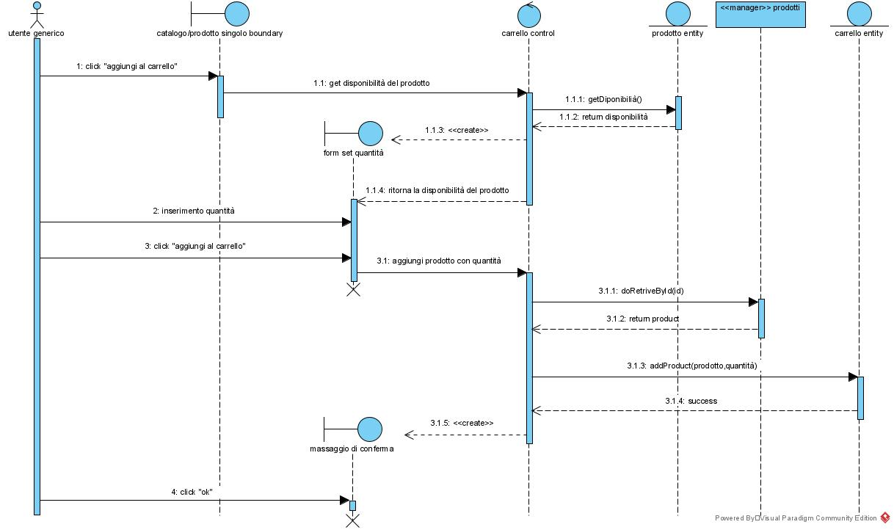

* 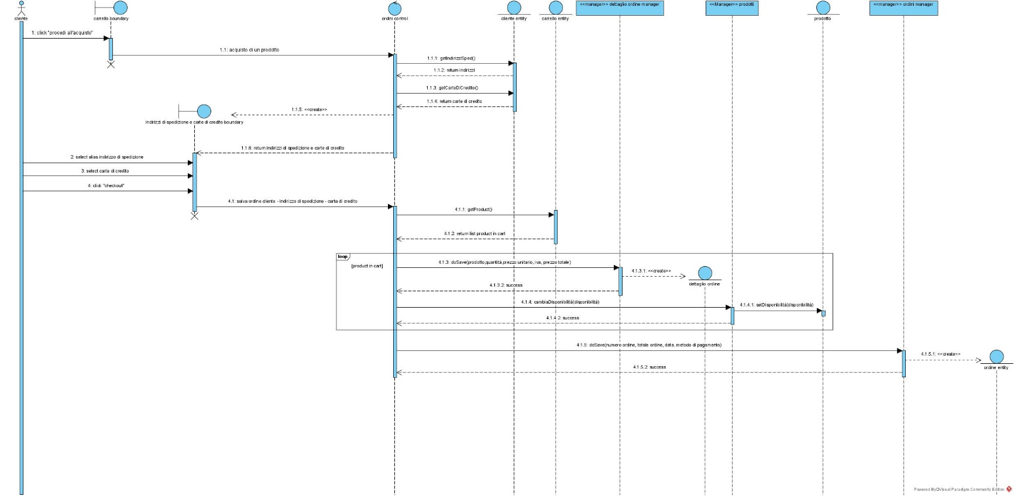Acquisto di prodotti

2.4.5.2 StateChart

- cliente

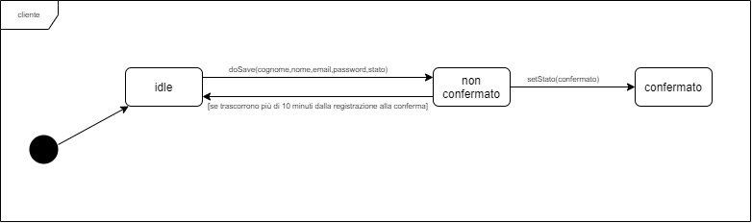

2.4.6.1 Navigational path

* Navigation path utente generico – guest - cliente

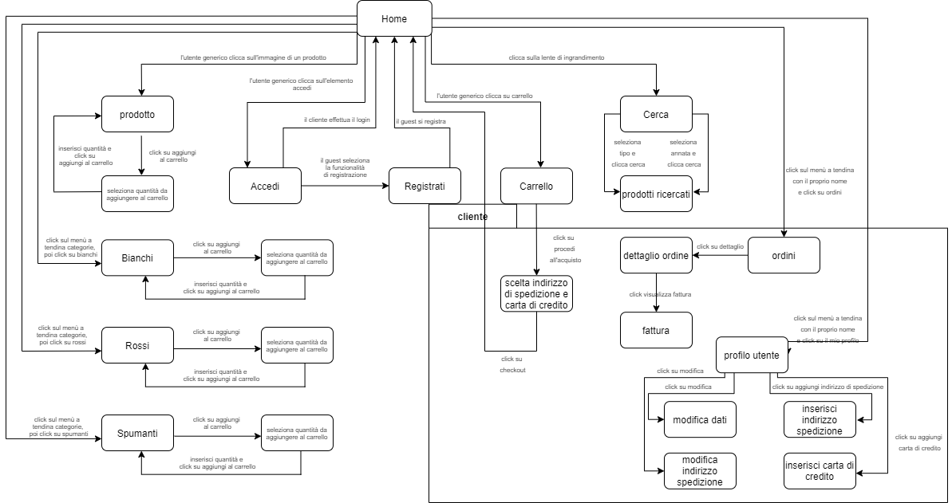

* Navigation path admin

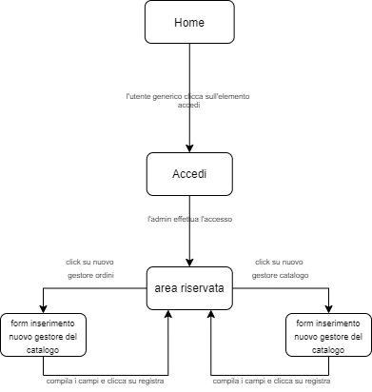

* 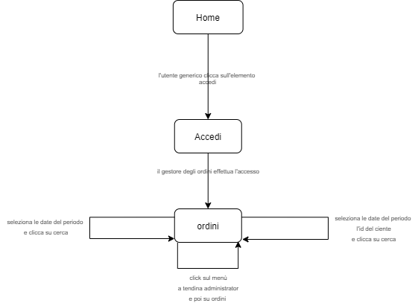Navigation path gestore ordini
* Navigation path gestore catalogo

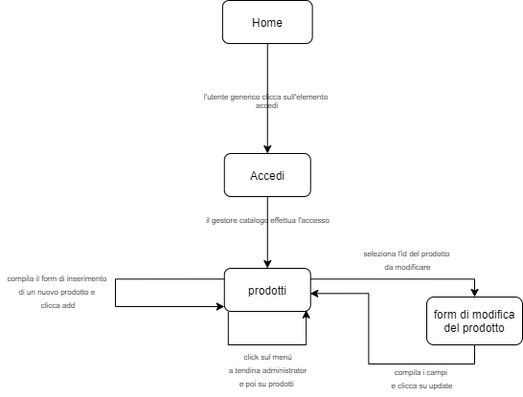

2.4.6.2 Screen

- login

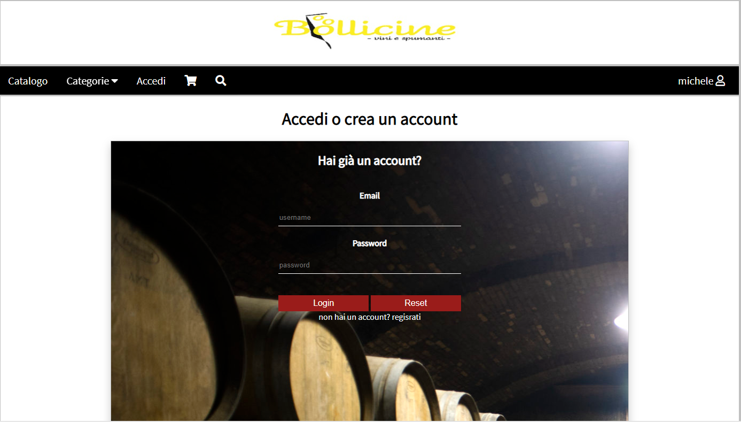

- registrazione cliente

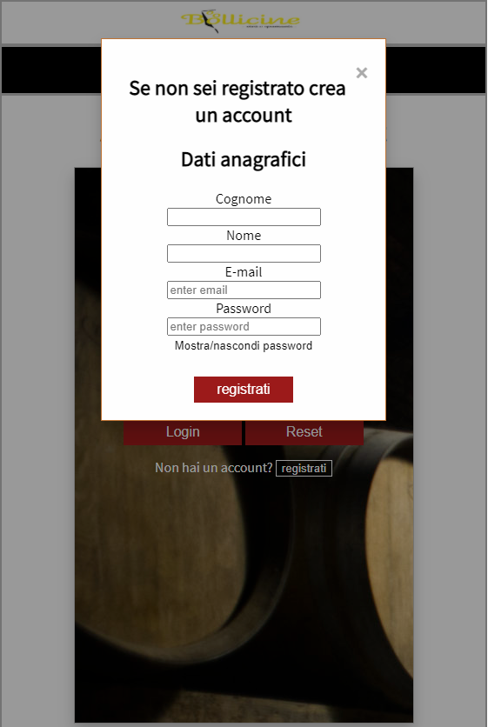

- catalogo

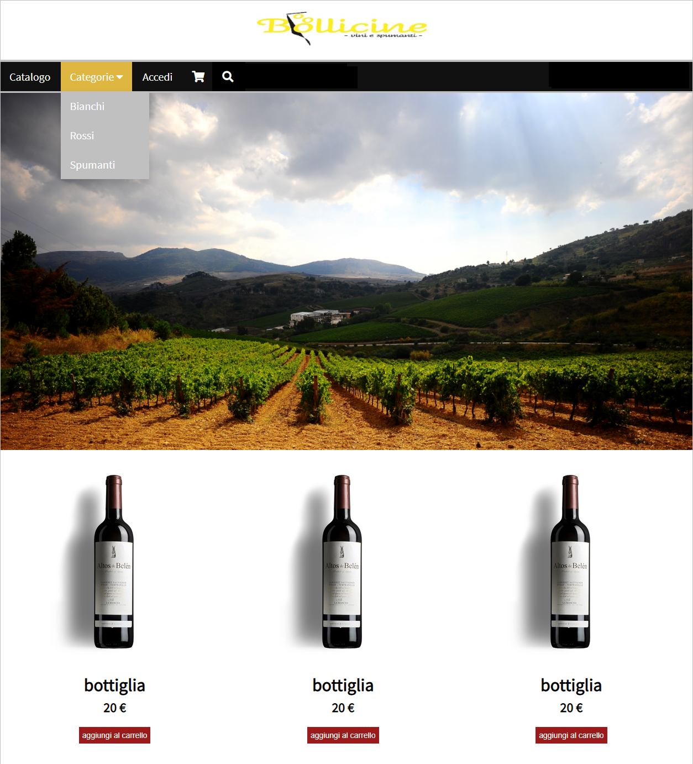

- catalogo per il cliente loggato

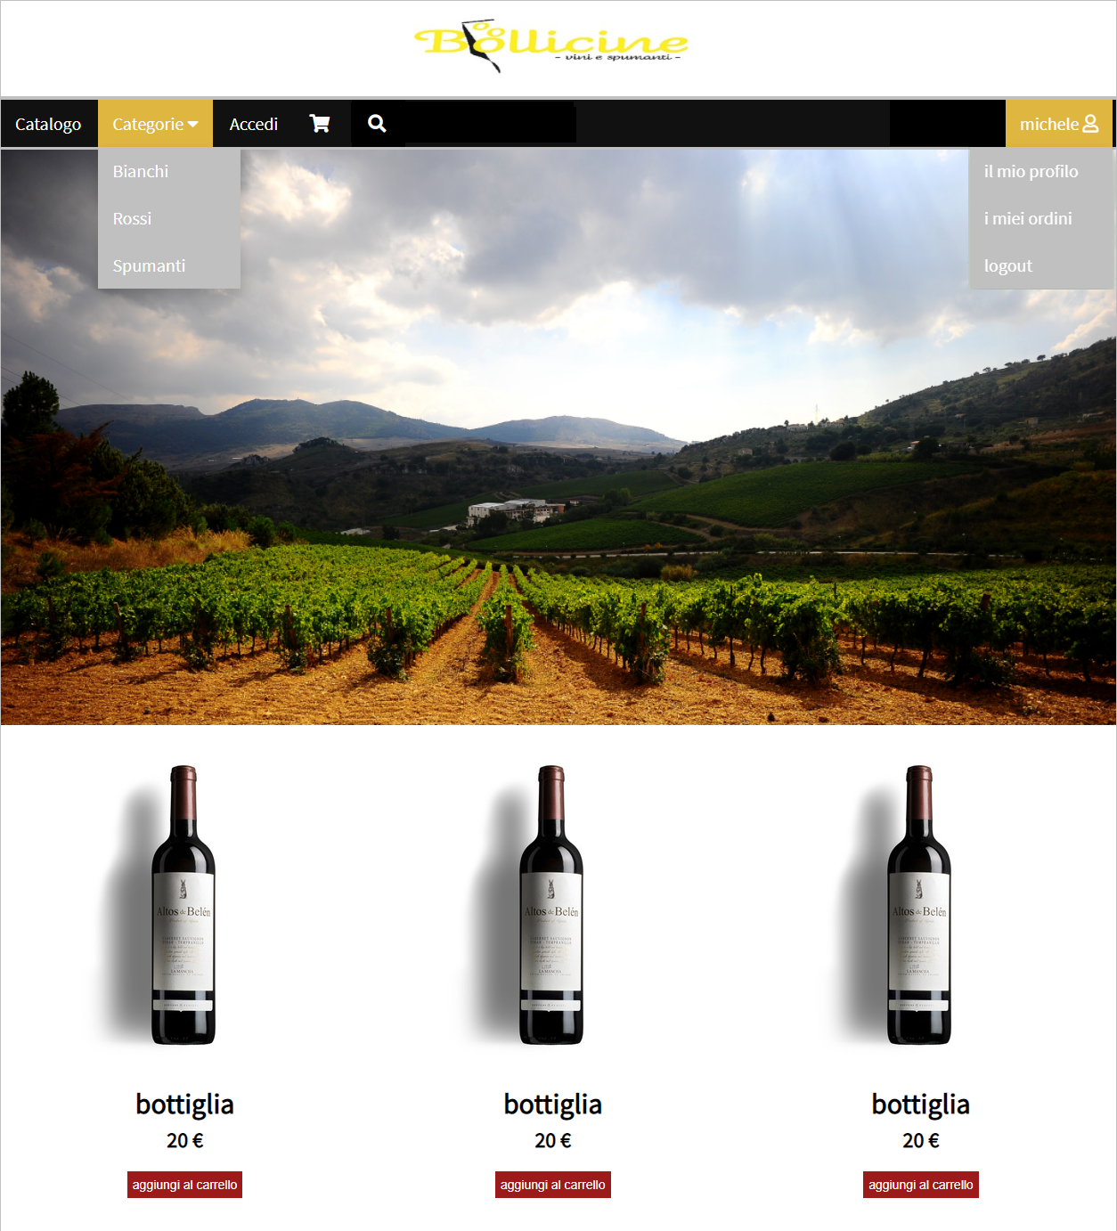

- dettaglio prodotto

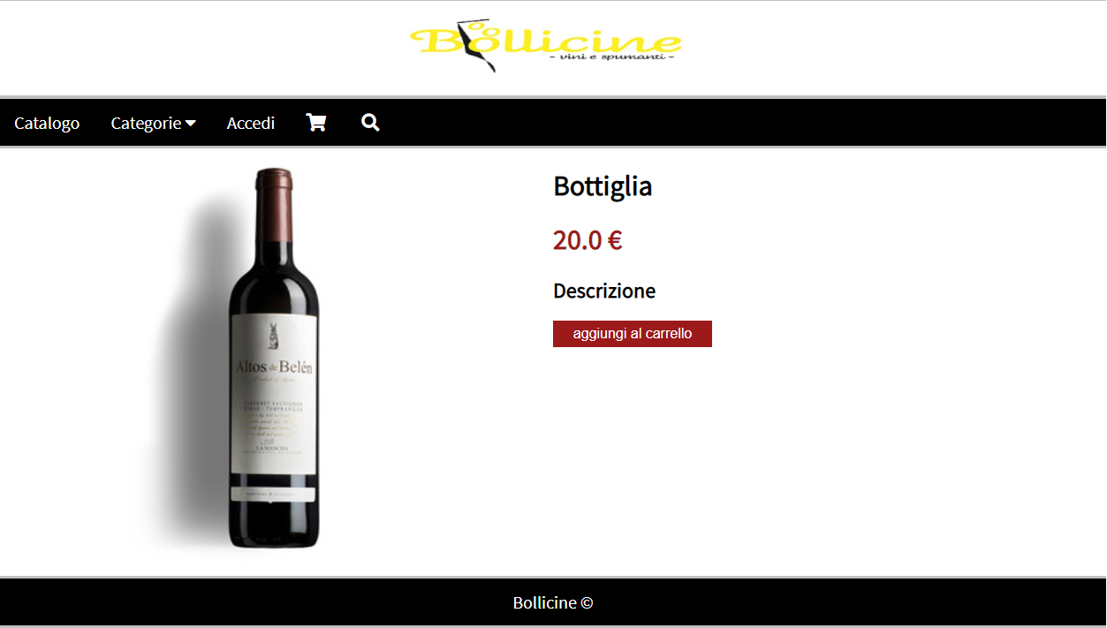

- finestra per aggiungere un prodotto al carrello

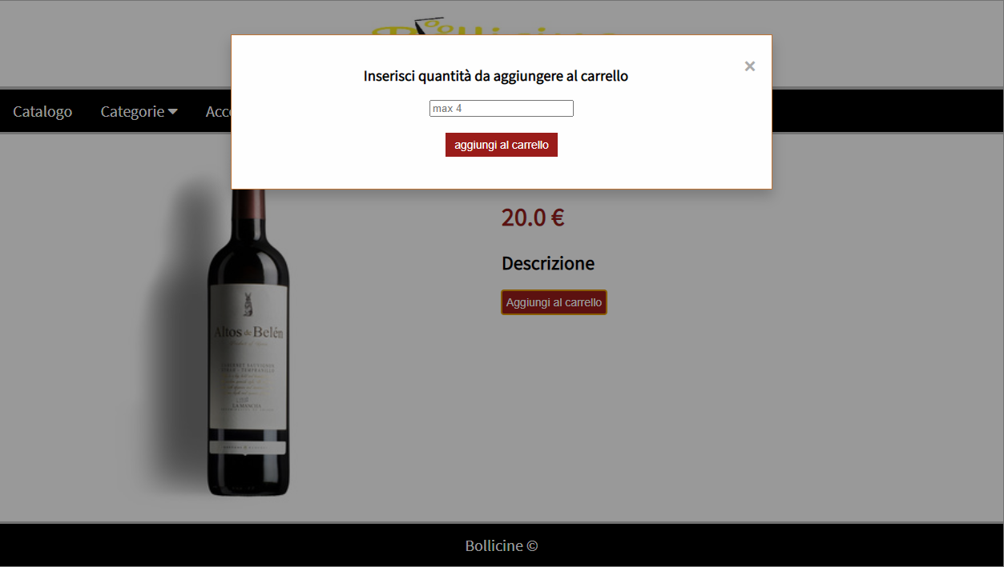

- Carrello

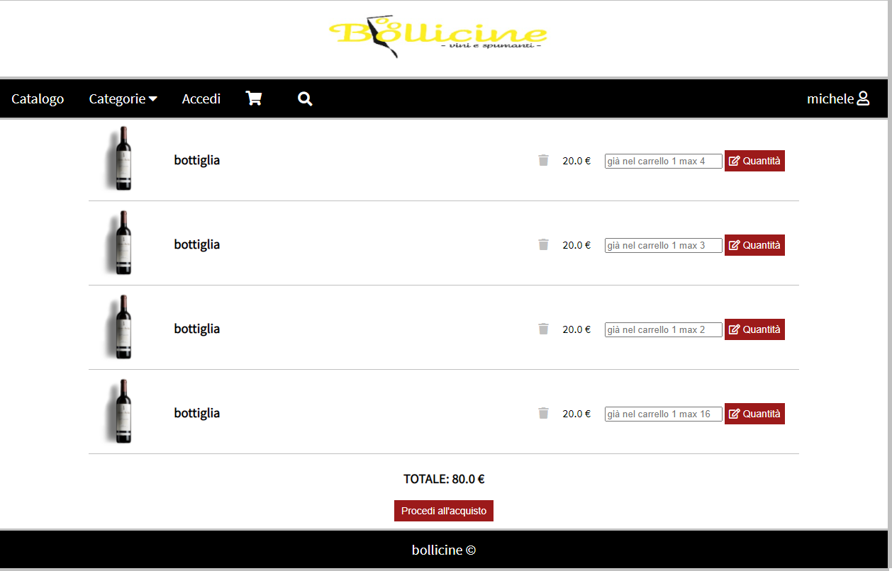

- scelta indirizzo di spedizione e carta di credito in fase di acquisto

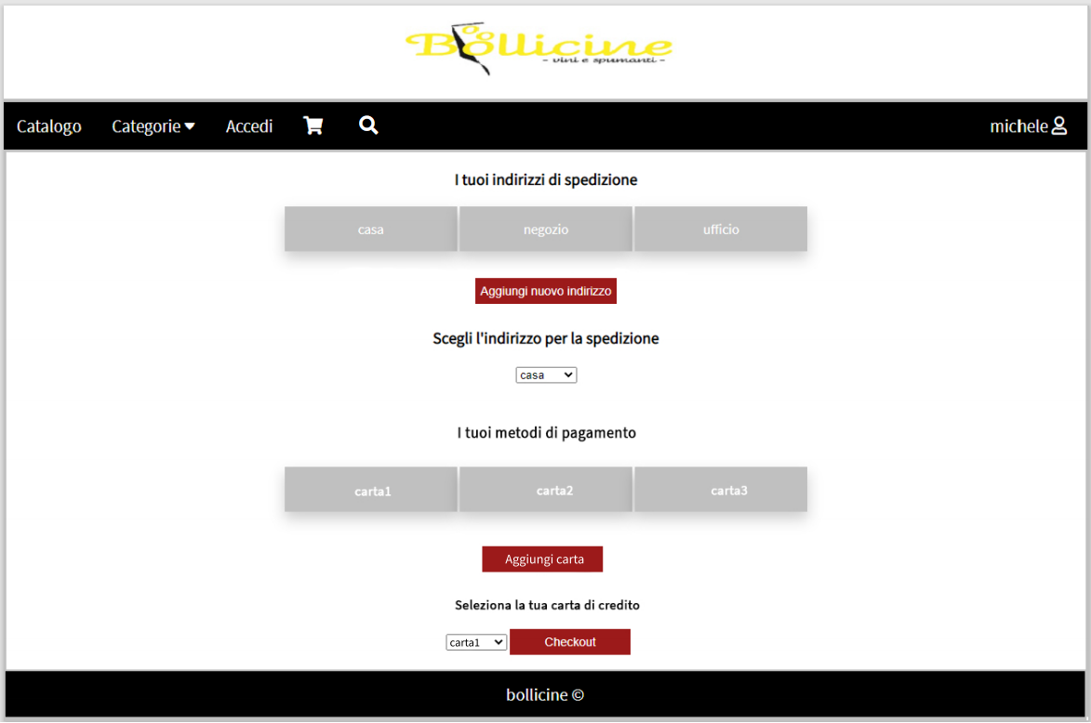

- area protetta gestore catalogo

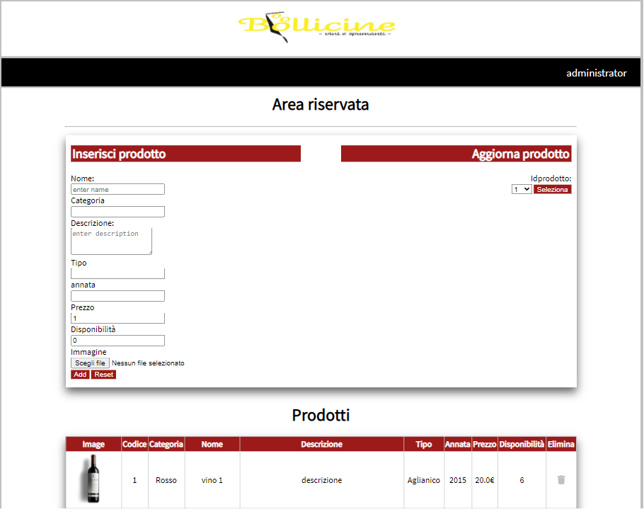

- area protetta gestore ordini

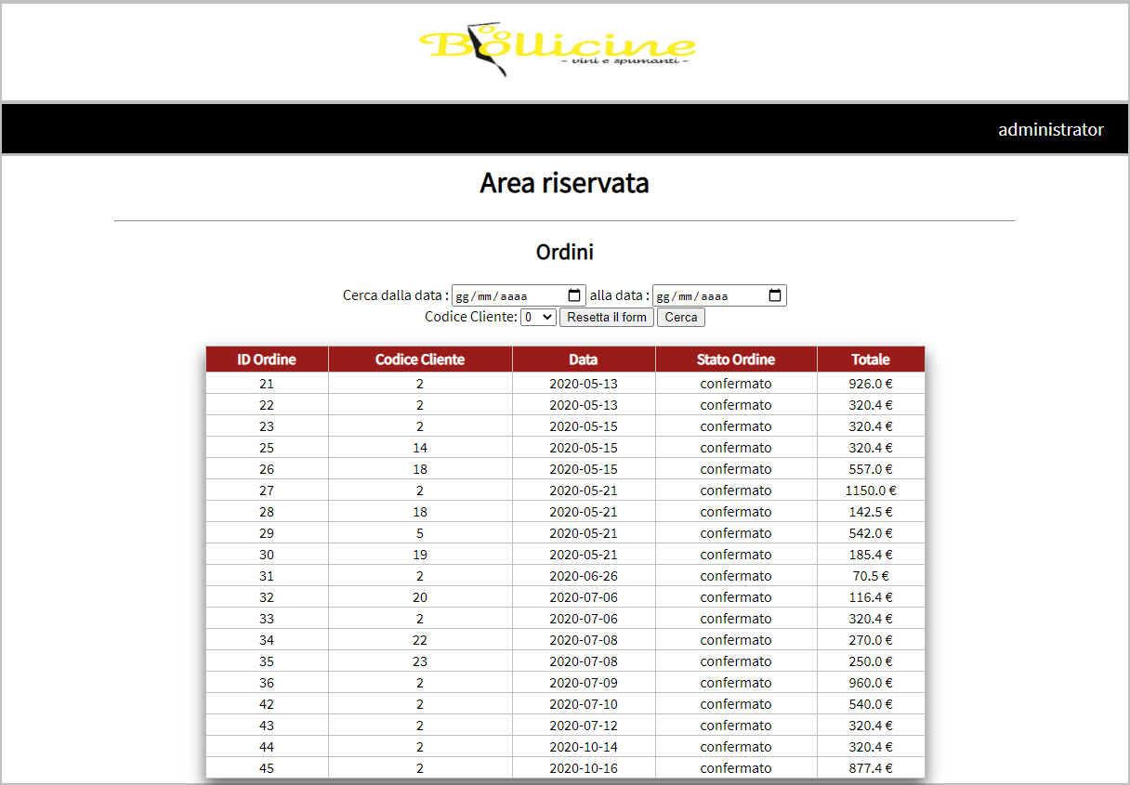

Glossary

|  |  |
| --- | --- |
| Termine | Significato |
| Home | Si intende la pagina principale del sito in cui vi è un catalogo con tutti i prodotti a prescindere dalle categorie |
| Catalogo | Il catalogo contiene tutti i prodotti presenti nel sistema a prescindere dalle categorie. Il catalogo viene visualizzato nella home |
| Categorie | Le categorie servono per suddividere i prodotti. Abbiamo tre categorie: bianchi, rossi e spumanti. |
| Dettaglio di un prodotto  Prodotto singolo | Con dettaglio di un prodotto o prodotto singolo si intende la pagina in cui viene visualizzato un singolo prodotto con i suoi dettagli. |
| Carrello | Il carrello è quella pagina nel quale viene visualizzata una lista dei prodotti che l’utente ha inserito nel carrello. In questa pagina è possibile cambiare la quantità del prodotto inserito nel carrello, eliminare il prodotto dal carrello o procedere alla fase di acquisto |
| Storico degli ordini di un cliente | Pagina nel quale un cliente può vedere una lista di tutti gli ordini che ha effettuato |
| Dettaglio dell’ordine | Il dettaglio dell’ordine è la lista di prodotti che il cliente ha acquistato all’interno di quell’ordine |
| Dati cliente | I dati del cliente sono i dati che ha inserito durante la registrazione |
| Indirizzo di spedizione | L’indirizzo a cui l’utente può fare spedire l’ordine |
| Carta di credito | Carta di credito con cui l’utente può pagare un ordine |
| Cliente | Il cliente è un utente registrato che ha confermato il proprio account |
| Gestore catalogo | Il gestore del catalogo è colui che può inserire, modificare ed eliminare prodotti dal catalogo |
| Gestore ordini | Il gestore degli ordini è colui che può visualizzare tutti gli ordini effettuati in un determinato periodo e per un determinato cliente |
| Admin | L’admin è colui che registra i gestori del catalogo e i gestori degli ordini |
| Ordini complessivi | Sono gli ordini che sono stati effettuati sul sito e che può visionare solo il gestore degli ordini |
| Pagina protetta gestore catalogo | Pagina in cui il gestore catalogo visualizza, inserisce, modifica ed elimina i prodotti |
| Pagina protetta gestore ordini | Pagina in cui il gestore degli ordini visualizza gli ordini complessivi, gli ordini in un determinato periodo e gli ordini di un cliente in un determinato periodo |
| Email di conferma | L’email che il sistema invia all’utente che ha appena effettuato la registrazione per confermare il proprio account |